Комитет по образованию города Барнаула
Муниципальное Автономное Дошкольное Образовательное Учреждение
«Детский сад № 265»

Организация здоровьесбережения
в дошкольном образовательном учреждении

Методические материалы

Барнаул

ББК 51.204.0
О – 64

Редакционная коллегия:
О.В. Щербакова (отв. ред.), М.А. Новичихина, М.В. Симонова

О - 64 Организация здоровьесбережения в дошкольном образовательном учреждении: методические материалы / ред.кол.: О.В. Щербакова [и др.]. – Барнаул, 2015. – 40 с.
В сборнике представлены материалы, в которых рассматривается одно из важных направлений дошкольного образования – это сохранение и укрепление здоровья детей, а также материалы с методическими разработками занятий со здоровьесберегающей направленностью. Авторы статей рассматривают особенности организации здоровьесбережения в образовательном процессе дошкольного учреждения.
Материалы сборника публикуются с сохранением авторской редакции и адресованы всем, кто в настоящее время предметно занимается или интересуется вопросами формирования здорового образа жизни детей дошкольного возраста.
ББК 51.204.0

Содержание
Предисловие

Раздел 1. Технологии здоровьесбережения в образовательном процессе: личностно-деятельностный подход

Раздел 2. Методические разработки здоровьесберегающей направленности

Предисловие
Научные исследования, проводимые в сфере образования, констатируют кризисные ситуации во многих областях жизнедеятельности людей. Кризисные явления, так или иначе, влияют на сознание и поведение людей, подтачивают их моральное и физическое здоровье. Серьезную социальную опасность представляет то, что негативные последствия социально-экономических потрясений сказываются на детях, которые оказываются менее защищенными в сложных стрессовых ситуациях. Не имея достаточных жизненных навыков, позволяющих выбирать эффективные способы снятия стресса и напряжения, подрастающее поколение пытается самостоятельно справиться с воздействием негативных явлений и утвердить свой образ жизни. Проблемы здоровья населения России, в частности, здоровья подрастающего поколения, являются причиной для беспокойства, как государственных организаций, так и общества, самих граждан.
Государственная Дума, неоднократно рассматривая материалы о состоянии здоровья нации, констатировала, что в России происходит национальная катастрофа, связанная с демографическим кризисом и значительным снижением уровня здоровья населения. Дума призвала рассматривать здоровье населения как фактор обеспечения национальной безопасности, значительно усилить пропаганду здорового образа жизни, культа здоровья. Среди категории бытия, таких как смысл и счастье жизни, интересы и идеалы, гармония и красота, творческий труд и отдых, здоровье по праву занимает первое место. Непременным условием сохранения здоровья является высокий уровень его культуры.
В условиях снижения рождаемости и сохранения высокого уровня смертности, проблема здоровья населения становится главной среди определяющих судьбу России в XXI веке. Подъем уровня здоровья нации является самостоятельной и очень важной задачей, при игнорировании которой любые реформы в России столкнутся с естественным ограничением – вымиранием населения, физической и духовной деградацией.
Проблема улучшения здоровья – проблема изменения и преобразования форм жизнедеятельности. Здравоохранительные задачи сводятся в основном к эффективному лечению болезней человека. Объектом деятельности здравоохранения является болезнь человека, а не его здоровье (за некоторым исключением в раннем детском возрасте). Здоровьесберегающие и здравоохранительные программы должны быть направлены на изменение форм и способов жизни людей, обусловленных укладом жизни и ментальностью. В связи с этим возникла необходимость реализации различными сферами деятельности новой для нашей страны социокультурной функции, заключающейся в формировании у населения ценностей и культуры здоровья. Направлением прорыва в здоровьесбережении становится сфера образования. В национальной доктрине развития российского образования формирование здорового образа жизни, охрана и укрепление здоровья детей является одной из главных задач. Здоровьесберегающее образование должно являться результатом деятельности каждого педагога и, прежде всего, социального педагога досуга, социально – культурной деятельности.
Основными задачами дошкольного образования в области здорового образа жизни (ЗОЖ) являются формирование ценности здоровья; повышение квалификации педагогов в вопросах охраны и укрепления здоровья, создание здоровьесберегающей среды в дошкольных образовательных учреждениях и семье. Для реализации этих задач необходимы инновации в подготовке педагогов дошкольного учреждения. Они должны знать биологические и социальные основы жизнеобеспечения человека, факторы риска и устойчивости в формировании здоровья человека и общества, знать и оценивать основные оздоровительные системы, закономерности психофизиологического развития, факторы, способствующие личностному росту и духовному развитию человека. К сожалению, в системе общечеловеческих ценностей здоровье до сих пор не заняло главного места. Сформированный годами менталитет русского человека не позволяет понять простую истину: современная медицина не в состоянии обеспечить здоровье и благополучие без активного участия самого человека.
Согласно данным ВОЗ, главным фактором, определяющим здоровье человека, является его образ жизни. Укреплению здоровья, поддержанию высокой работоспособности и сохранению активного долголетия способствует здоровый образ жизни. Непременным условием следования принципам здорового образа жизни является высокий уровень культуры здоровья, который должен стать неотъемлемым компонентом общей культуры человека. Для преодоления кризиса здоровья нации надо пересмотреть в корне отношение к нему государства, общества, каждого гражданина. Прежде всего, следует признать на самом высоком государственном уровне, что состояние здоровья населения в настоящее время – проблема и задача номер один для государства, и подтвердить на деле соответствующими указами, законами, постановлениями и твердой, последовательной их реализацией.
Важнейшая задача – возродить, сформировать в общественном сознании убежденность в том, что здоровье – высшая ценность всех и каждого, формирование здоровья, здоровый образ жизни признать национальной идеей. Создать национальную доктрину здоровья как приоритетную идеологию государства, разработать стратегию улучшения уровня здоровья, организовать федеральные и региональные центры его формирования. Надо провозгласить примат духовного здоровья, поднять престиж нравственного и физического здоровья в глазах как детского, так и взрослого населения на самый высокий государственный и общественный уровень, обеспечив его моральными и материальными средствами поощрения, формировать моду на здоровье, его приоритетность среди других общественных ценностей.
Сложные и противоречивые процессы, происходящие в настоящее время в нашем обществе, побуждают культурологов, педагогов, психологов, социологов, философов к глубокому осмыслению происходящих реалий и путей возможных решений накопившихся воспитательных проблем, связанных с духовным развитием личности. Выход из создавшегося положения видится в том, что необходимо формировать такой образ жизни, в котором духовность, обеспечит гармоничное сочетание валеологического, физического, психического, психологического, социального и нравственного развития личности.
Теоретические и практические аспекты формирования образа жизни нашли отражение в работах философов, психологов, медиков и педагогов. Так, в рамках философского подхода здоровый образ жизни представляется как глобальная социальная система, составная часть образа жизни личности и общества в целом (Т.И. Адуло, О.О. Мильштейн, В.Л. Понамарчук, В.И. Столяров и др.).
В психологической науке здоровый образ жизни основывается на мотивации к сохранению и укреплению здоровья в сознании человека, в его саморегуляции и психологических состояниях (Г.А. Калачев, Б.А. Классов, И.П. Крохин, Т.Н. Темиров и др.).
С позиций представителей медицины здоровый образ жизни определяется как гигиеническое поведение, базирующееся на сохранении и укреплении здоровья, обеспечении высокого уровня трудоспособности, достижение активного долголетия (Б.Л. Воскресенский, С.И. Горчак, В.И. Дубровский, А.П. Лаптев и др.).
Необходимо повысить уровень знаний людей о здоровом образе жизни, знаний о физкультуре и спорте. Основы здорового образа жизни с использованием физических нагрузок, умеренного питания, закаливания и т.д. были заложены русским народом, учеными, врачами интеллигенцией еще в прошлом столетии. Великие россияне – А. Суворов, А. Пушкин, Л. Толстой, И. Репин и многие другие – доказали, что соблюдение основных принципов здорового образа жизни – не навреди, не злоупотребляй, будь умерен – способствует долгожительству, хорошему самочувствию, высокой работоспособности. В последние годы этому было дано научное обоснование отечественными учеными – И. Сеченовым, И. Павловым, П. Лесгафтом, П. Анохиным.
В данной работе представлены материалы, в которых рассматривается одно из важных направлений дошкольного образования – это сохранение и укрепление здоровья детей, а также материалы с методическими разработками занятий со здоровьесберегающей направленностью.
Применение здоровьесберегающих технологий в ДОУ
Астапова М.И.,
воспитатель

Сегодня в дошкольных учреждениях уделяется большое внимание здоровьесберегающим технологиям, которые направлены на решение самой главной задачи дошкольного образования – сохранить, поддержать и обогатить здоровье детей. Кроме того, серьезной задачей является и обеспечение максимально высокого уровня реального здоровья воспитанников детских садов, воспитание валеологической культуры для формирования осознанного отношения ребенка к здоровью и жизни как собственных, так и других людей. На сегодняшний день ведущими психологами, педагогами и работниками медицинской сферы было создано множество различных здоровьесберегающих методик, которые можно классифицировать по нескольким отдельным группам. Это медико-профилактические и физкультурно-оздоровительные технологии, технологии здоровьесбережения педагогов дошкольного образования, технологии, направленные на обеспечение социально-психологического благополучия воспитанников, валеологического просвещения детей и родителей. Все эти технологии направлены в первую очередь на воспитание здоровых физически и психологически детей.
Применительно к ребенку – обеспечение высокого уровня реального здоровья воспитаннику детского сада и воспитание валеологической культуры как совокупности осознанного отношения ребенка к здоровью и жизни человека, знаний о здоровье и умений оберегать, поддерживать и сохранять его, валелогической компетентности, позволяющей дошкольнику самостоятельно и эффективно решать задачи здорового образа жизни и безопасного поведения, задачи, связанные с оказанием элементарной медицинской, психологической самопомощи и помощи.
Анализ состояния здоровья детей дошкольного возраста показывает, что за последнее десятилетие количество абсолютно здоровых детей снизилось с 23 до 15 % и увеличилось количество детей, имеющих хронические заболевания, с 16 до 17, 3 %. В среднем по России на каждого дошкольника приходится не менее двух заболеваний в год. Приблизительно 20-27 % детей относится к категории часто и длительно болеющих. Почти 90 % детей дошкольного возраста имеют стандартные отклонения в строении опорно-двигательного аппарата - нарушение осанки, плоскостопие, неравновесный мышечный тонус, слабость мышц брюшного пресса, неоптимальность соотношения статических и динамических движений. У 20-30 % детей старшего дошкольного возраста наблюдаются невротические проявления. По данным прогнозов, 85 % этих детей - потенциальные больные сердечно-сосудистыми заболеваниями. Около 50 % детей нуждаются в психокоррекции и характеризуются серьезным психологическим неблагополучием. В подавляющем большинстве дети, начиная с дошкольного возраста, страдают дефицитом движений и сниженным иммунитетом. Их мышечная нагрузка уменьшается в силу объективных причин: у детей практически нет возможности играть в подвижные игры во время прогулки, да и некоторые родители чрезмерно увлекаются интеллектуальным развитием своих детей (компьютерные игры, посещение разнообразных кружков).
Неоспоримо, что основная задача детского сада - подготовить ребенка к самостоятельной жизни, дав ему для этого необходимые умения, навыки, воспитав определенные привычки. Но может ли каждый профессионально подготовленный педагог, просто взрослый ответственный человек спокойно относится к неблагополучному состоянию здоровья своих воспитанников, его прогрессирующему ухудшению? Одним из ответов на этот вопрос и стала востребованность педагогами образовательного учреждения здоровьесберегающих образовательных технологий.
Здоровьесберегающие технологии – совокупность педагогических, психологических и медицинских воздействий, направленных на защиту и обеспечение здоровья, формирование осознанного и ценностного отношения к своему здоровью.
Технологии сохранения и стимулирования здоровья: гимнастика после дневного сна, фитбол, динамические паузы, подвижные и спортивные игры, пальчиковая гимнастика, дорожки здоровья, гимнастика глаз, дыхательная гимнастика.
Технологии обучения здоровому образу жизни: утренняя гимнастика, непосредственно образовательная деятельность по физической культуре, физкультурные праздники и досуги.
Коррекционные технологии: арттерапия, логоритмика, коррекционная гимнастика.
Однако любая деятельность не прослужит достаточно долго и эффективно, если не будет совершенствоваться, обновляться. Эффективность оздоровительной работы в детском саду напрямую зависит от организации образовательного процесса таким образом, чтобы обучение, развитие и воспитание детей не наносило ущерба их здоровью.
По мере утомляемости детей, а также в качестве профилактики утомления педагогами детского сада активно используются динамические паузы – во время непрерывной непосредственно образовательной деятельности, в режимных процессах. Продолжительность их составляет 2-5 мин. Включают в себя элементы гимнастики для глаз, дыхательной гимнастики, пальчиковой гимнастики, логоритмики и других упражнений в зависимости от вида деятельности.
«Здоровье дороже богатства», – утверждал французский писатель Этьен Рей, который жил в конце 19 века. Точно также утверждают и многие из нас сегодня. О здоровье говорят, о здоровье спорят, здоровья желают. Немаловажное значение имеет своевременная коррекция, в том числе нарушений осанки. Корригирующая гимнастика, которую проводят педагоги, является эффективным способом укрепления здоровья дошкольников, формирования правильной осанки.
С давних пор применяется лечение искусством, так как приятные эмоции, возникающие при соприкосновении с ним, повышают активность коры головного мозга, улучшают обмен веществ в организме, стимулируют дыхание и кровообращение. Технология лечения искусством – арттерапия.
Виды арттерапии, используемые педагогами детского сада:
- музыкотерапия, состоящая из пассивной, интегративной и активной, включающей, в свою очередь, вокалотерапию и фольклоротерапию;
- песочная терапия;
- игротерапия, как важнейшая игровая методика коррекции;
- улыбкотерапия;
- маскотерапия, оригами;
- сказкотерапия
Цель здоровьесберегающих технологий в дошкольном образовании:
применительно к ребенку – обеспечение высокого уровня реального здоровья воспитаннику детского сада и воспитание валеологической культуры как совокупности осознанного отношения ребенка к здоровью и жизни человека, знаний о здоровье и умений оберегать, поддерживать и сохранять его, валелогической компетентности, позволяющей дошкольнику самостоятельно и эффективно решать задачи здорового образа жизни и безопасного поведения, задачи, связанные с оказанием элементарной медицинской, психологической самопомощи и помощи;
применительно к взрослым – содействие становлению культуры здоровья, в том числе культуры профессионального здоровья педагогов учреждения и валеологическому просвещению родителей.
Таким образом, здоровьесберегающие технологии можно рассматривать как одну из самых перспективных систем 21-го века и как совокупность методов и приемов организации обучения дошкольников без ущерба для их здоровья. Органичное сочетание всех здоровьесберегающих технологий в детском саду способствует сохранению и укреплению здоровья детей.

Список литературы
- Ахутина Т.В. Здоровьесберегающие технологии обучения: индивидуально-ориентированный подход // Школа здоровья. - 2000. - Т. 7. - №2. - С.21 – 28.
- Гаврючина Л.В. Здоровьесберегающие технологии в ДОУ Методическое пособие. — М.: ТЦ Сфера, 2001.
- Колобанова А.И. Педагогические советы: профессиональное партнерство: совершенствование методического мастерства. – Волгоград: Учитель, 2012. – 127с.
- Маханева М.Д. Воспитание здорового ребёнка; пособие для практических работников детских дошкольных учреждений – Москва: АРКТИ, 1999.
- Никишина И.В. Мастер-класс для руководителей и педагогов ДОУ. Здоровьесберегающая педагогическая система: модели, подходы, технологии. – М.: Планета, 2013. – 408с.
- Пензулаева Л.И. Оздоровительная гимнастика для детей дошкольного возраста( 3-7 лет). – Москва: ВЛАДОС, 2002.
- Рунова М.А. Двигательная активность ребёнка в детском саду. – Москва Мозаика – Синтез, 2003.
- Утробина К.К. Занимательная физкультура в детском саду для детей 5-7 лет. – Москва, 2006 .
- Чаклин А.В. и Милиевская И.Л. Сохранить здоровье смолоду – Москва: Педагогика, 1987.
- Яковлева Т.С.Здоровьесберегающие технологии воспитания в детском саду. –Москва: Школьная пресса, 2006.
- http://nsportal.ru/

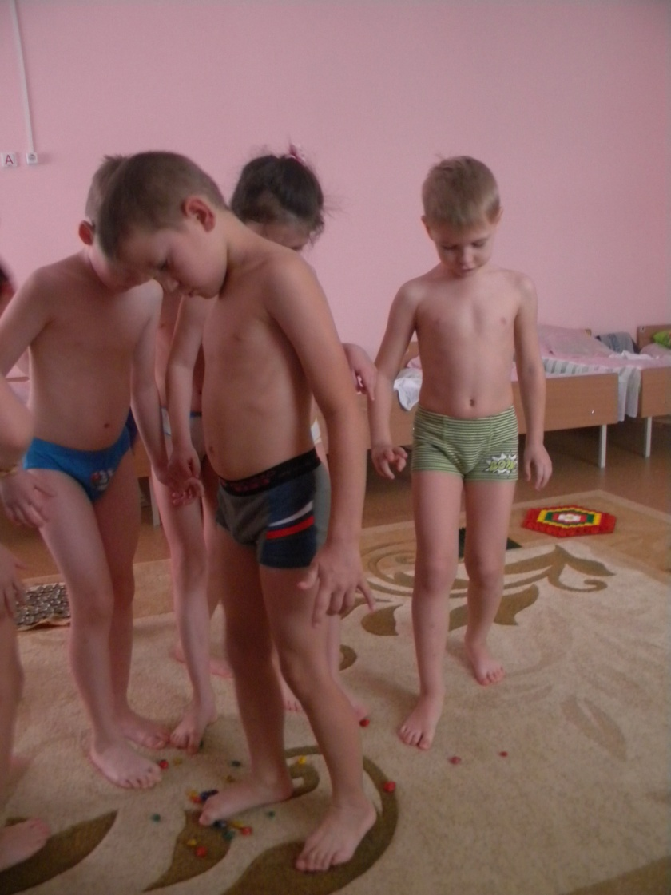
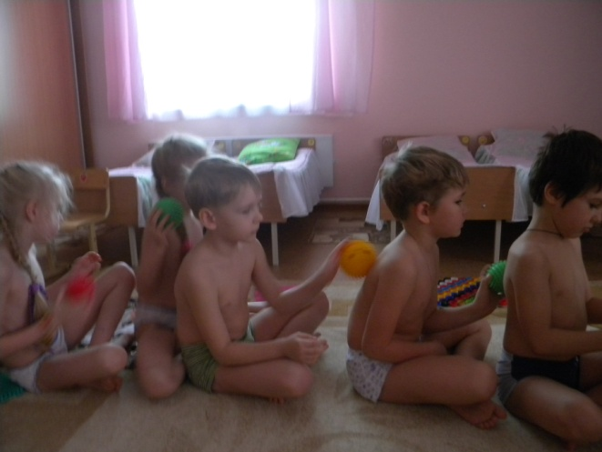
Раздел 1. Технологии здоровьесбережения в образовательном процессе: личностно-деятельностный подход

Система методической работы в МАДОУ

по оптимизации здоровьесберегающей деятельности

Новичихина М.А.,

старший воспитатель

В настоящее время в Российской Федерации происходит модернизация системы образования с целью повышения качества образования, его доступности, а так же поддержки и развития таланта каждого ребенка, сохранения его здоровья. Для большинства уровней и ступеней образования, включая дошкольное, установлены Федеральные Государственные Образовательные Стандарты, которыенаправлены на достижение целей гармоничного развития у детей физического и психического здоровья, через формирование интереса к работе по здоровьесбережению и ценностного отношения к своему здоровью.
При внедрении Федерального Государственного Образовательного Стандарта нами была МАДОУ разработана система взаимодействия всех субъектов образовательного процесса, направленная на интеграцию разнообразных видов деятельности по сохранению и укреплению здоровья.
В системе работы в сфере здоровьесбережения можно выделить следующие функции старшего воспитателя:
- Участие в мониторинге качества оздоровительной работы в детском саду.
- Управление ростом профессиональной компетентности педагогов учреждения, стимулирование педагогов к инновационной деятельности.
- Определение и максимальное использование оздоровительного потенциала социума.
- Определение перспектив оптимизации системы здоровьесбережения в условиях МАДОУ (корректировка планов физкультурно-оздоровительной работы, дифференциация их содержания с учетом уровня развития и состояния здоровья воспитанников).
- Координация усилий детского сада и семьи для создания оптимальных условий сохранения и поддержания здоровья детей.
Одной из важных управленческих проблем в оздоровлении детей является создание материально-технических условий, поэтому важный аспект, над которым работает МАДОУ – создание здоровьесберегающей развивающей среды.
Приняв во внимание требования ФГОС по организации предметно развивающего образовательного пространства, свою деятельность начали с оснащения спортивного зала: гимнастической стенкой, нестандартным оборудованием. Приобретены: маты, тоннели, гимнастические палки, мягкие модули, ребристые доски, сухие бассейны и мячи – фитболы.
Организация тесного взаимодействия педагогов МАДОУ показала необходимость организации центров здоровья в группах, соответственно возрастной группе. Центры каждой группы оснащены необходимым традиционным и нетрадиционным оборудованием в соответствии с современными требованиями и возрастными особенностями детей.
Для поддержания и коррекции психического здоровья дошкольников, нами была оборудована сенсорная комната.
Тесное взаимодействие психолога с педагогами помогло оформить центры уединения, способствующие снятию эмоционального напряжения у детей.
Деятельность учителя-логопеда с воспитателями способствовало оборудованию речевых центров в группах, учитывая возрастные и индивидуальные возможности детей.
Целенаправленно созданная система работы методиста со специалистами и педагогами МАДОУ позволяет улучшить качество работы по формированию здоровья детей дошкольного возраста.
В систему методической работы были включены следующий формы взаимодействия:
-круглый стол («Понятие и компоненты здоровья детей дошкольного возраста»)
-семинар-практикум («Проектная деятельность как одно из условий успешной реализации образовательной области – физическая культура»)
-тематические консультации:
1. «Психическое здоровье ребенка дошкольного возраста»;
2. «Профилактика утомления глаз у детей в режиме дня»;
3. Подвижные игры на воздухе с использованием нетрадиционного оборудования»;
4. «Формы двигательной активности как средство оздоровления детей».
- Беседа по теме «Роль дыхательной гимнастики в развитии детей дошкольного возраста»
-педагогический совет «Совершенствование форм физического развития и укрепления здоровья дошкольников в процессе взаимодействия МАДОУ и родителей».
- Индивидуальные консультации педагогов.
Все формы методической работы нашли отклик у педагогов и способствовали повышению их профессионального мастерства, а значит, совершенствованию качества образовательного процесса.
Согласно закону «Об образовании» – раздел 2, статья «Дошкольное образование» – «…родители являются первыми педагогами». Они обязаны заложить основы физического, нравственного и интеллектуального развития личности ребенка. Педагогический коллектив эффективно сотрудничает с родителями воспитанников, работа строится на принципах преемственности семьи и учреждения.
В нашем дошкольном учреждении разработана и адаптируется система взаимодействия с семьей:
- в группах оформлены папки – передвижки с целью нормативно-правового просвещения родителей;
- проводятся Дни открытых дверей;
- регулярно проводим анкетирование, например, «Изучение социального здоровья семьи», «Что вы знаете о рациональном питании?»;
- в течение года на вопросы заинтересованных родителей отвечают специалисты консультативного пункта;
- с большим успехом проходят оздоровительно-спортивные праздники, досуги: «Мама, папа я – спортивная семья!», «Малые олимпийские игры», «Фестивали здоровья» и др.
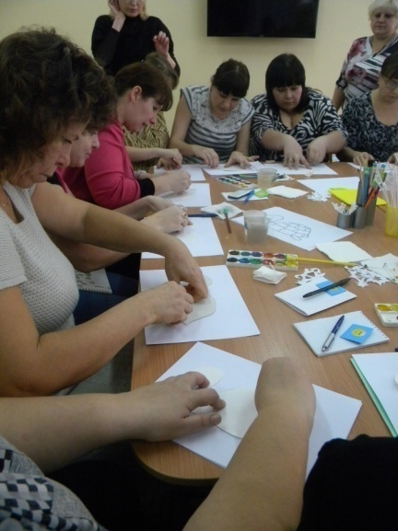
В заключение хочется отметить, что здоровьесберегающие технологии в образовательном процессе – лишь малая часть всей оздоровительной работы нашего детского сада. Эта система подвижна, она пополняется, совершенствуется новыми формами и технологиями. И достичь успеха в этом деле можно только при тесном контакте всех участников воспитательно- образовательного процесса.
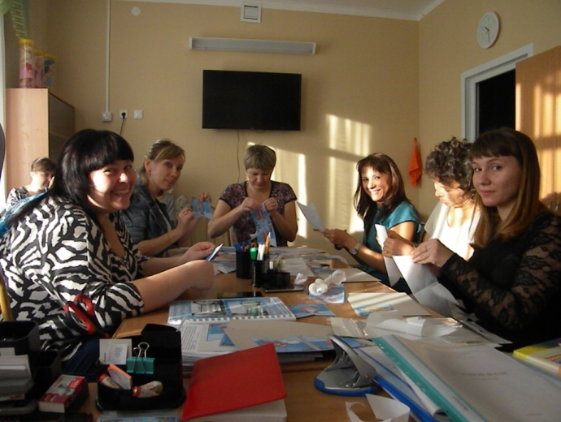

Игра как средство формирования
здорового образа жизни детей старшего дошкольного возраста

Симонова Т.В.,
музыкальный руководитель

В национальной доктрине развития российского образования формирование здорового образа жизни, охрана и укрепление здоровья детей является одной из главных задач.
Исходя из документов, касающихся сохранения у детей здоровья, как самой главной ценности, считается важным разрабатывать рекреационные технологии, в т.ч. проведения музыкально-развлекательных и музыкально-спортивных праздников в детском саду. Главное в них – любить детей; воспринимать их такими, какие они есть, помогать им обрести себя; помочь достичь успеха через созданные специально для них ситуации успеха. Возможность творческих исканий в сфере организации занятий обусловлена тем, что проведение их никогда не делается механически. Здесь очень многое зависит от творческой индивидуальности педагога, особенностей его подхода к занятиям. Вот почему одна и та же тема может быть раскрыта по-разному.
Игра важна дошкольникам в организации здорового образа жизни. Она - ведущий способ активизации аудитории. Игра - социальное и педагогическое явление. Посредством направленного использования игровых форм досуга решаются воспитательные задачи, происходит ознакомление с культурными ценностями, формирование здорового образа жизни. Даже через игру, как важнейший социальный и педагогический аспект, нужно стараться включить ребёнка в систему межличностных контактов, которые могут сформировать представление и отношение у подрастающего поколения к своему здоровью. Особое внимание должно уделяться в игре досуговой культуре здоровья. Уже в детском саду, дети должны осознать самоценность не только своего существования, но и здоровья. Для этого необходимо систематическое проведение разъяснительной работы о причинах ухудшения здоровья, прежде всего тех, которые могут быть устранены самим ребёнком. В современных условиях возникает задача воспитания здорового образа жизни детей, сочетания просвещения и творчества. Игра помогает последовательно и систематично приобщить дошкольников к миру культуры, найти новые формы, которые могли бы способствовать развитию здорового образа жизни.
Игра социальна по своей природе и непосредственному насыщению. В процессе развлекательно-игровой деятельности ребёнок удовлетворяет целый ряд потребностей, и, прежде всего потребность в самовыражении. Игра удовлетворяет познавательные, коммуникативные, эстетические потребности человека. Посредством направленности игровых форм решаются воспитательные задачи, происходит ознакомление с культурными ценностями. Игра не обязательно предполагает веселье, многие игры весьма серьезны. Как активный вид социально-культурной деятельности игра способствует не только развитию смекалки, находчивости, логическому мышлению, воспитанию воли, выдержки, но и тренирует их, дает возможность поддерживать эти и многие другие качества в рабочем состоянии. Игры делают досуг интересным и содержательным, помогают дошкольнику психологически и морально разрядиться, снимают усталость, способствуют возникновению и накоплению положительных эмоций, поднимают жизненный тонус.
Развлекательно-игровая деятельность расширяет систему традиционных связей, создает наиболее благоприятный тип общения, характеризующихся простотой, доброжелательностью, уступчивостью. Игровая коммуникация обладает поистине чудотворными свойствами. Благодаря этому ребёнок приобщается к правильному пониманию здорового образа жизни.
Игра-путешествие, как основная форма занятия, естественна для ребенка, не вызывает мыслей о навязывании решений и одновременно способствует развитию социальной активности, самопознанию и саморегуляции детей, преодолению всевозможных стереотипов мышления и представлений. Игра-путешествие таит в себе возможность побед, а успех всегда придает уверенность в собственных силах, поднимает настроение и повышает психический тонус. Преодолевая игровые трудности, дети получают физическую, волевую и интеллектуальную закалку. Основная задача – это деятельность, специально организованная воспитателем с элементами проблемных и противоречивых ситуаций, опытно-экспериментальной и поисковой деятельности с рассуждениями и выводами детей.
Одна из форм традиционной народной культуры – разыгрывание сказок, былин, потешек, прибауток, песен. В игре особенно хорошо формируется душа ребенка, да и тело развивается быстрее. Играть – физиологическая потребность для ребенка. Исполняя различные роли, он обживает окружающий мир в самых разных ситуациях, усваивает нравственные нормы, вырабатывает оптимальные способы реагирования. В театрализованной игре с наибольшей полнотой развивается интеллект, укрепляются интуитивные способности рассудка. Таким образом, ребенок реализует свой духовный потенциал, обретает чувство уверенности, достоинства и внутренней свободы – как подлинная творческая личность, как самостоятельный творец.
Таким образом, развлекательно – игровая деятельность направлена на самосознание и совершенствование личности ребёнка, на приобщение его к здоровому образу жизни.
Программа по формированию здорового образа жизни включает в себя формы информационно-развлекательного и информационно-просветительного характера. Информационно-развлекательные формы позволяют развить правильное понимание, способность мышления, рационального познания. Эти формы направлены на развитие умственных способностей - логического мышления, эрудиции, смекалки, способствуют активному формированию познавательных интересов. Это можно использовать для формирования познавательного интереса к здоровому образу жизни.
Занятие – беседа. Основной принцип этой части занятия – интерактивность. Посредством тактильных ощущений, манипулирования с предметом дети закрепляют то, что узнали в основной части занятия. Форма проведения творческого задания различна. Это составление мозаики, конструирование, рисование, лепка и многое другое. Выставка «В гости к Тюбику»: На церемонии открытия выставки звучат поздравления, выступают музыканты и танцоры. Вручаются подарки, в заключение – сладкий стол.
В программе используются театрализованные формы. Они помогают снять напряжение и получить разрядку, обеспечивают восстановление физических, психических и интеллектуальных сил человека, так и дальнейшее их развитие, и совершенствование. Через театрализацию дети наиболее ярко представляют себе, насколько пагубны вредные привычки. Они сами могут принять участие в представлении, следовательно, смогут лучше разобраться и понять, и попытаться преодолеть проблему организации здорового образа жизни. Именно эти программы включают дошкольников в коллективные игры, формируют коммуникативные связи. Ребенок общается в процессе игры со своими сверстниками, усваивает навыки межличностного общения, что очень важно именно в дошкольном возрасте.
Спектакль игрушек. Эта игра-забава является, с одной стороны, увлекательным зрелищем для детей, а с другой – ценным средством формирования эмоционально-нравственных основ их поведения. Центральное место в игре занимает активное общение детей с игрушками-артистами, которые в руках взрослого превращаются в персонажей спектакля. Игровая ситуация организована таким образом, что дети становятся не только зрителями, но и непосредственными участниками спектакля. Выполняя поручения и просьбы персонажей, они вовлекаются в соучастие и действенное сопереживание. Это способствует формированию гуманных чувств и развитию эмоционально-нравственных основ личности. Театрализация, драматизация сказки, песни оказывает огромное положительное влияние на формирование души, развитие интеллекта и творческого начала в ребенке, делает его внутренне свободным, уверенным в себе, воспитывает чувство собственного достоинства, окрыляет его, обогащает восприятие окружающего мира.
Физкультурно-спортивный праздник – это одна из форм активного отдыха детей и взрослых, содержание которой представлено разнообразными видами физических упражнений (спортивных, гимнастикой, подвижными и спортивными играми), выполняемых преимущественно на открытом воздухе, в сочетании с элементами театральности, хореографии, пения, шуточных викторин и аттракционов.
В подвижных играх происходит полезный тренаж и совершенствование двигательной сферы. Связанные с активностью в ее особой пластично-эстетической форме игровые движения и действия, как правило, не дублируют те, к которым ребенок прибегает в ходе своей жизнедеятельности, а такая моторика всегда доставляет особую «мышечную радость». Для спортивного праздника характерен специфический темп и ритм и поэтому дети всегда участвуют в них с удовольствием.
Праздник – это всегда положительные эмоции, радостное общение, веселые состязания, возможность помериться своими силами. Важнейший результат праздника – это радость от участия, победы, общения, совместной развлекательной деятельности. Именно благодаря этому свойству подвижные игры, составляющие программу праздника, особенно с элементами соревнования, больше чем другие формы организации двигательной деятельности адекватны потребностям растущего организма в движении. Они способствуют гармоничному физическому развитию ребенка, развитию прикладных навыков, ловкости, быстроты, координации движений, воспитанию важнейших морально-волевых и нравственных качеств.
Важное значение в формировании валеологической культуры детей, как показали наблюдения, имеют спортивные праздники и музыкальные развлечения. В качестве основного метода использовались музыкально-развлекательные программы, которые специально разрабатывались педагогами ДОУ. Они составляли основу игровых программ и включались в физкультурно-оздоровительные мероприятия. Поэтому, в формировании мотивации, устойчивого интереса детей к здоровому образу жизни основное внимание уделялось разработке этих программ. Содержание музыкально-развлекательных, спортивно-игровых программ ориентировались на пропаганду ценностей валеологической культуры, формирования у детей заботливого отношения к своему здоровью. При организации культурно-досуговой, физкультурно-оздоровительной деятельности детей большое внимание уделялось ее эмоциональной стороне. Раскрепощение, свобода, легкость, выполнение действий на эмоциональном уровне приводили к высоким результатам.

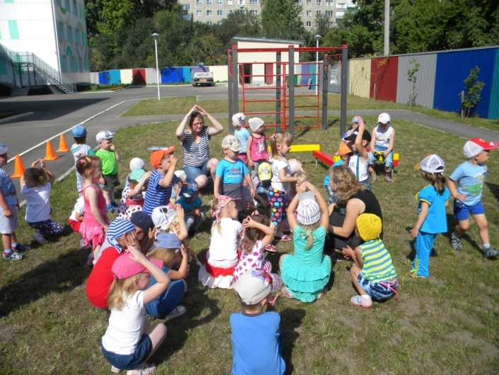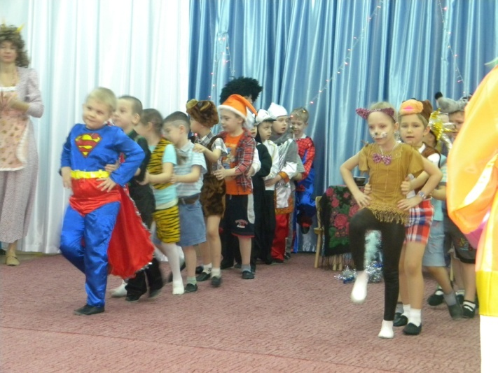
Формирование психических процессов через развитие мелкой моторики ребенка в дошкольном образовательном учреждении
Харитонова Л.С.,
психолог

Дошкольное образование является первой ступенью в системе образования. Именно в этот период важно заложить основы, необходимые ребенку для обучения в школе и в дальнейшей жизни. Федеральный государственный образовательный стандарт дошкольного образования (ФГОС ДО), отражающий согласованные социально-культурные, общественно-государственные ожидания относительно уровня дошкольного образования, на сегодняшний день является ориентиром для семейного и общественного воспитания детей дошкольного возраста.
Сохранение и укрепление здоровья детей дошкольного возраста – одна из приоритетных задач современной системы образования. Степень развития мелкой моторики имеет огромное значение для общего физического и психического развития ребенка.Мы обратили внимание на необходимость развития мелкой моторики детей как одно из ключевых условий развития психических процессов.
Цель нашей работы: формирование психических процессов через развитие мелкой моторики ребенка.
Основные задачи:
- развитие мелких мышц пальцев, способности выполнять ими тонкие координированные манипуляции;
- развитие памяти;
- развитие внимания, его концентрации;
- развитиевоображения;
- развитие компонентов устной речи;
- развитие мышления.
Деятельность педагога направлена на включение ребенка в игру (ведущий вид деятельности дошкольного возраста). В процессе игры ребенок знакомится с окружающим миром, раскрывает свои потенциальные возможности, расширяет коммуникативные навыки взаимодействия с детьми и взрослым, проигрывает различные роли и позиции общения.
Организуя игру ребенка педагогу необходимо помнить, что правильно организованная игра реализует одну из главных задач современногообразования – развитие психических процессов ребенка.
Как и в книгах у педагогов есть свои «волшебные» помощники, организующие процесс развития ребенка через создание увлекательного приключения.
Я готова раскрыть несколько секретов нашей работы:
- «Чайник чудес».
Деятельность детей характеризуется умением анализировать предмет, воспринимая его без помощи зрительного и слухового анализаторов, делая акцент на воспринимаемой пальцами информации. Дети используют и называют различные детали предмета, за счет чего овладевают обобщенным способом обследования предметов при помощи пальцев рук. Изучение отдельных признаков предмета позволяет ребенку объединять предметы похожие по форме, на ощупь. Это в свою очередь является основой словесно-логического мышления.
2)«Доска – тянучка».
Деятельность детей характеризуется тонкими движениями пальцев рук, сопровождающимися проговариванием цвета, и сопоставлением величины резинки (длиннее - короче). Благодаря расположению кнопок, ребенок способен создавать на доске различные геометрические фигуры, показывая их отличительные особенности (количество углов, размер, цвет и др.). В процессе игры у ребенка развивается восприятие формы, цвета, пространственного расположения объектов, размера фигуры, развивается координация движений, усидчивость, память, речь.
3) «Хитрые кнопки».
Деятельность детей характеризуется сопоставлением изображения на экране с картинкой, показанной на клавиатуре, сопровождается рассказом ребенка о картинке (что нарисовано, что художник перепутал и др.). Так, у ребенка развивается концентрация внимания, сосредоточенность на объекте, объем внимания, зрительная память, восприятие формы и величины изображения, мелкая моторика, координация мелких движений пальцев рук, речь, мышление.
Наши игры способствуют всестороннему развитию личности ребенка, его психических процессов. Мы нацелены на результат, поэтому наша работа действенна и целенаправленна. Идея и задачи каждой игры могут трансформироваться, перестраиваться и меняться в соответствии с индивидуальными и возрастными особенностями ребенка.
В процессе работы педагог делает акцент на активное взаимодействие ребенка с миром ощущений. Благодаря чему ребенок учится воспринимать форму, цвет, пространственное расположение предметов по отношению друг к другу и к себе. Это, в свою очередь, способствует развитию психических процессов ребенка.

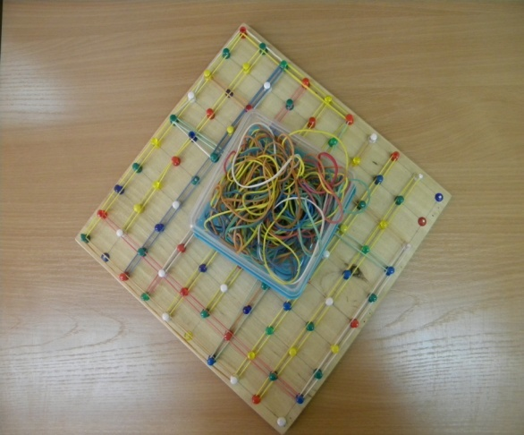
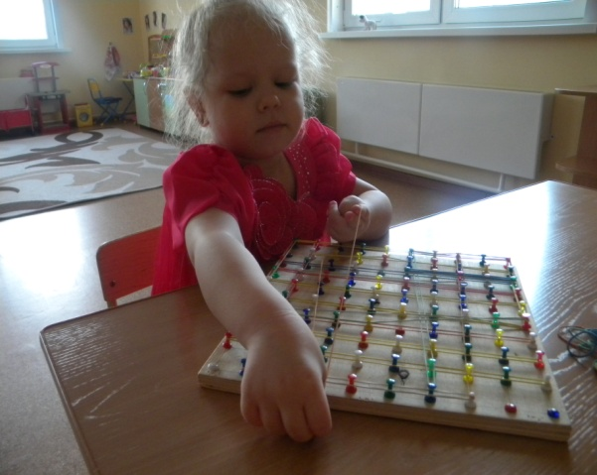

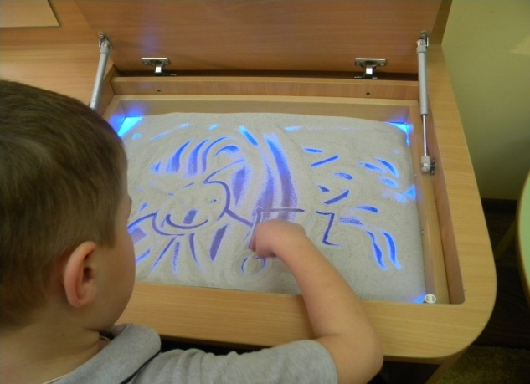

Использование здоровьесберегающих технологий в физкультурно-оздоровительной работе дошкольного образовательного учреждения

Шамова Г.Е.,
инструктор по физической культуре

В современном обществе проблема сохранения и укрепления здоровья детей очень актуальна. О здоровье говорят не только отсутствие каких-либо заболеваний, но и гармоничное нервно-психическое развитие, высокая умственная и физическая работоспособность.
За последние годы состояние здоровья детей прогрессивно ухудшается. У большинства детей имеется аномалия осанки, деформация стоп, увеличивается частота тяжких форм сколиоза, ослаблена нервная система, понижена работоспособность, повышена утомляемость.
По данным статистики, лишь 10-15% детей, поступающих в школу, являются абсолютно здоровыми.
Причиной этому является:
- Недостаточная двигательная активность в течение дня (особенно в холодный период года).
- Большая загруженность статическими занятиями.
-Плохая экологическая обстановка.
В МАДОУ «Детский сад № 265» помимо обычных групп есть группы детей с ограниченными возможностями здоровья. (ЗПР, ОНР).
Дети с интеллектуальной недостаточностью, как правило, страдают моторной неловкостью, недостаточной координацией движений, плохо переключаются с одного движения на другое. Такие дети требуют к себе особого внимания.
Поэтому работа по сохранению и укреплению здоровья детей посредством здоровьесберегающих технологий является одним из приоритетных направлений в работе детского сада.
Цель оздоровительной работы МАДОУ: создание устойчивой мотивации и потребности в сохранении своего собственного здоровья и здоровья окружающих.
Задачи:
- обеспечение условий, гарантирующих охрану и укрепление здоровья детей;
- работа над коррекцией и укреплением опорно-двигательного аппарата на основе индивидуально-дифференцированного подхода;
- внедрение инновационных здоровьесберегающих технологий в формировании физического и духовного развития ребенка.
Здоровьесберегающие технологии основываются на данных мониторинга функционального состояния организма каждого ребенка, адекватном выборе физкультурно-оздоровительных коррекционных мероприятий, динамическом контроле их эффективности.
В начале учебного года инструктором по физической культуре совместно с медицинским работником проводятся мониторинговые исследования состояния здоровья детей, заполняются карты здоровья, что позволяет более точно выявить скрытые проблемы в развитии того или иного двигательного качества и построить перспективный план физической и коррекционной работы в детском саду.
Успешное решение задач по здоровьесбережению возможно только на основе совместной деятельности всего педагогического коллектива (воспитателей групп, инструктора по физической культуре, педагога-психолога, логопеда, медицинского работника). Для этой цели в каждой группе МАДОУ «Детский сад №265» используются тетрадь взаимодействия со специалистами, в которой каждый узкий специалист прописывает задания, как для всей группы, так и индивидуальные задания для детей исходя из результатов мониторинга.
В помощь педагогам оформлены папки с методическими рекомендациями по проведению различных форм работы по физическому воспитанию (утренняя гимнастика с элементами самомассажа, гимнастика после сна, пальчиковая гимнастика, физкультминутки, физкультурные занятия на свежем воздухе, подвижные и народные игры, консультации по закаливанию).
Для достижения наибольшего оздоровительного эффекта, отдельные элементы здоровьесберегающих технологий (самомассаж, массаж при помощи массажных мячиков, элементы точечного массажа для профилактики простудных заболеваний, массажные коврики для профилактики плоскостопия) используются во всех режимных моментах нашего дошкольного учреждения.
Все групповые комнаты оснащены оборудованием для самостоятельной двигательной деятельности детей в соответствии с их возрастными возможностями.
Практика показывает, что наибольший оздоровительный эффект на организм ребенка оказывают циклические, то есть длительные и повторяющиеся упражнения (оздоровительный бег, прыжки, аэробика и др.) при преимущественном использовании средних или даже малых нагрузок.
Поэтому при проведении физкультурных занятий активно используются различные виды циклических движений, а так же проводится работа по профилактике плоскостопия и нарушения осанки.
Одной из форм работы по профилактике нарушения осанки и укреплению мышечного корсета является фитбол-гимнастика. Фитбол, в переводе с английского, означает мяч для опоры, используемый в оздоровительных целях.
При сидении на фитболе наибольший контакт с ним имеют седалищные бугры и крестец. Поддерживание равновесия привлекает к координированной работе многочисленные мышечные группы, решая задачу формирования мышечного корсета за счет укрепления мышц спины и брюшного пресса. Механическая вибрация активно стимулирует работу всех органов и систем человека.
Одной из обязательных форм здоровьесбережения в дошкольном образовательном учреждении является непосредственная образовательная деятельность на свежем воздухе, включающие в себя народные и подвижные игры.
Успешное решение оздоровительных задач возможно только на основе совместной деятельности педагогического коллектива и родителей. Для привлечения родителей к активному участию в работе профилактической и коррекционной направленности в дошкольном учреждении используются различные формы работы с семьей: родительские собрания, тематические консультации, папки-передвижки, буклеты, открытые занятия).
Оценка эффективности работы по использованию технологий здоровьесбережения в процессе физического воспитания и оздоровления детей дается на основании сравнительного анализа результатов мониторинга на начало и конец учебного года.

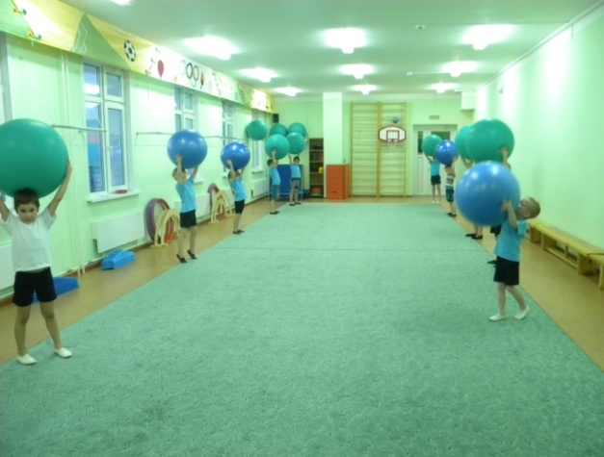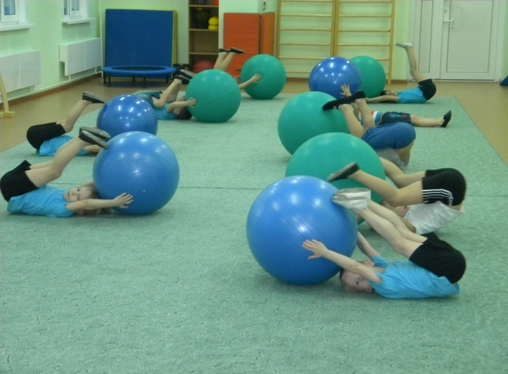

Методические разработки здоровьесберегающей направленности

Молокова Ю.Г.,
учитель – логопед

Дыхание является одним из самых существенных и важных элементов воспитания речевого голоса и правильного произношения звуков речи. От дыхания зависит красота, сила и лёгкость голоса, богатство динамических оттенков, музыкальность и мелодичность речи. Правильное дыхание предохраняет речевой голос от переутомления, преждевременного изнашивания и позволяет надолго сохранить его качества.

В МАДОУ «Детский сад №265» существуют группы компенсирующей направленности для детей с ЗПР, ОНР.
Мы заметили, что в процессе речевого высказывания, у детей с ОВЗ наблюдаются такие несовершенства речевого дыхания:
-неэкономно и неравномерно распределяют выдыхаемый воздух. В результате этого воспитанники иногда выдыхают весь запас воздуха на первом слоге и затем договаривают фразу или слово шепотом. Нередко из-за этого они не договаривает, “заглатывает” конец слова или фразы;
-производят очень слабый вдох и выдох, что ведет к тихой, едва слышимой речи;
- неумелое распределяют дыхание по словам. Воспитанники вдыхают в середине слова (мы с мамой пой – (вдох) – дем гулять);
- торопливо произносят фразы без перерыва и на вдохе, с “захлебыванием”;
-не правильно направленная выдыхаемая воздушная струя приводит к искажению звуков;
-неравномерный толчкообразный выдох: речь звучит то громко, то тихо, едва слышно.

Цель нашей работы- проведение коррекционной работы по формированию речевого дыхания у детей с ОВЗ.
Выработать сильную направленную длительную плавную ротовую воздушную струю.

Задачи:
1.Воспитание целенаправленной воздушной струи;
2.Развитие силы воздушной струи;
3.Активизация губных мышц;
4.Развитие дыхания, посредством выработки воздушной струи.
5. Повышение компетенции воспитателей в данной области;
6.Привлечение внимания родителей к совместной работе по развитию правильного речевого дыхания у детей.

Недостатки детского дыхания преодолеваются с помощью специальных игр и упражнений.
Упражнения рекомендуется выполнять в свободной одежде, которая не стесняет движения.
Необходимо следить за тем, чтобы во время выполнения упражнений не напрягались мышцы рук, шеи, груди.
При проведении игр, направленных на развитие у ребенка дыхания, необходимо иметь в виду, что дыхательные упражнения быстро утомляют ребенка, даже могут вызвать головокружение. Поэтому, во избежание головокружения продолжительность этих игр должна ограничиваться 3-5 минутами (дуем не больше 10 секунд, отдых, снова дуем).

Игры и упражнения для развития ротового выдоха.

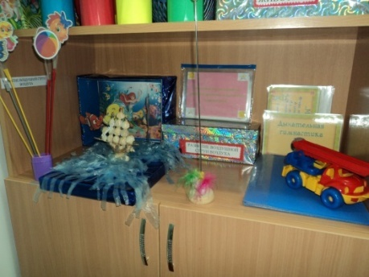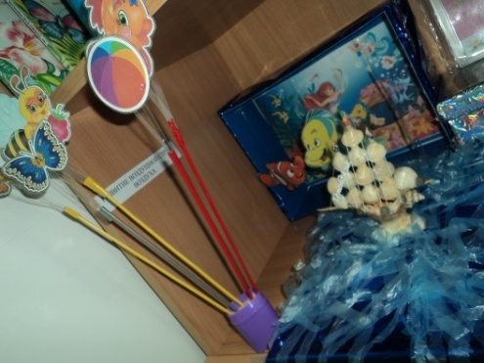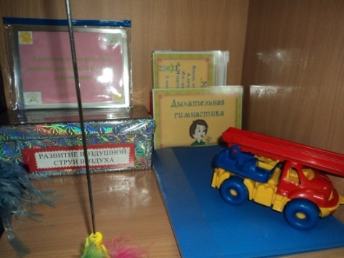

«Кораблик плывет по волнам»
Цель: чередование длительного плавного и сильного выдоха, активизация мышц губ.

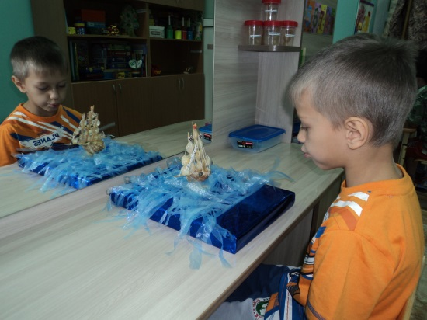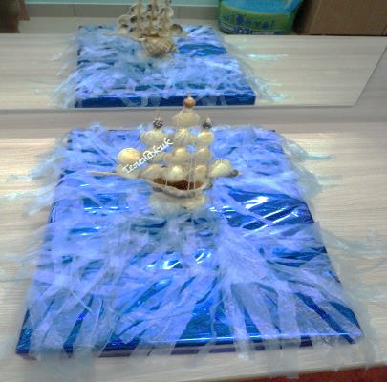

«Остуди горячий чай»
Цель: развитие сильного плавного ротового выдоха; активизация губных мышц.

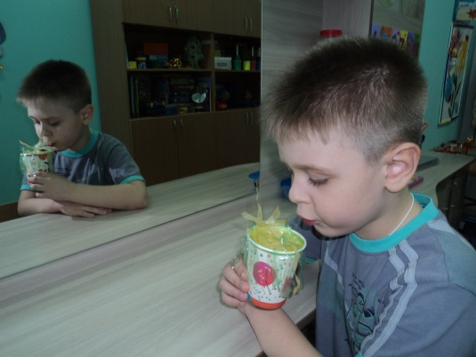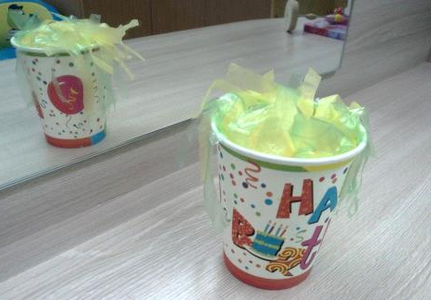

«Не урони шарик»
Цель: развитие длительного непрерывного ротового выдоха; активизация губных мышц.
Для упражнений с трубочкой, количество трубочек должно соответствовать количеству детей.
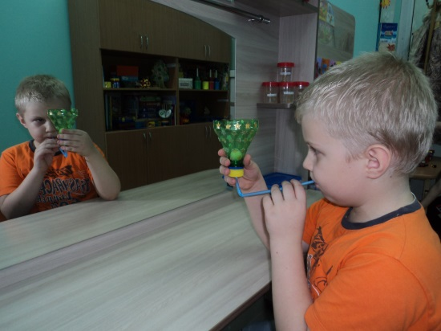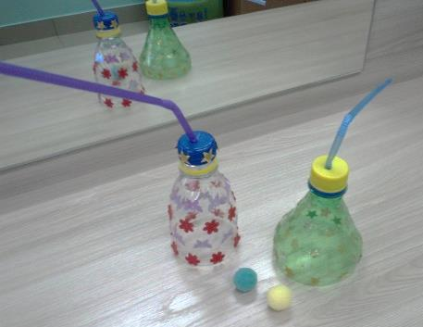

«Аквариум»
Цель: развитие длительного непрерывного ротового выдоха; активизация губных мышц.

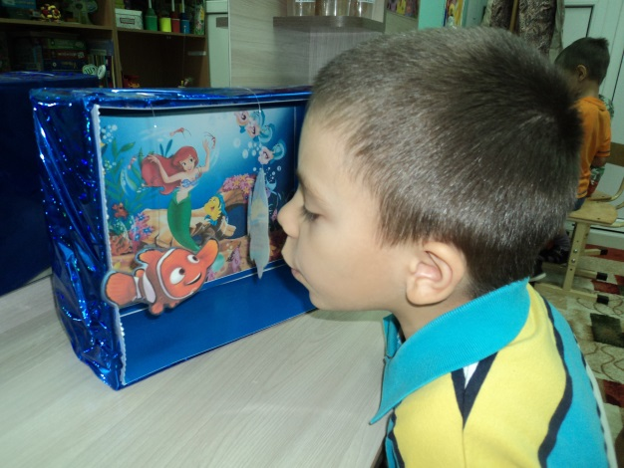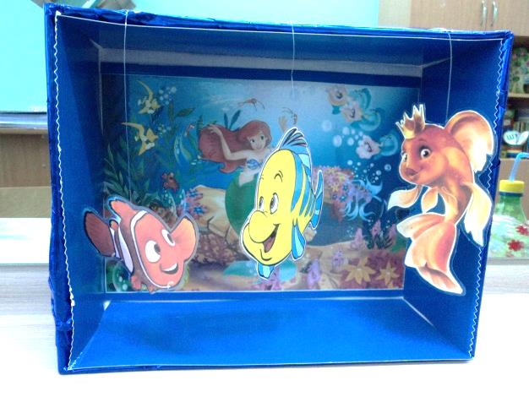

«Бабочки летят»
Цель:развитие сильного плавного непрерывного выдоха; активизация губных мышц.

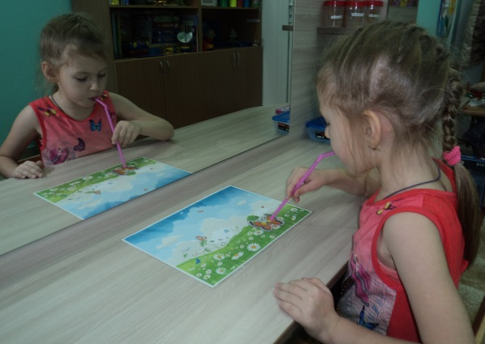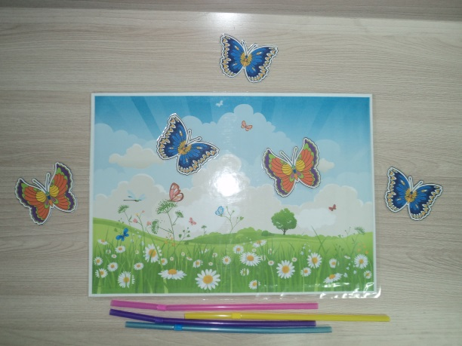

«Рыбки плывут»
Цель:развитие сильного плавного непрерывного выдоха; активизация губных мышц.

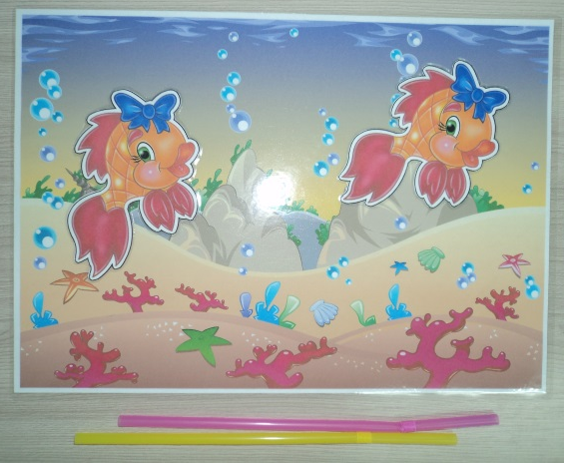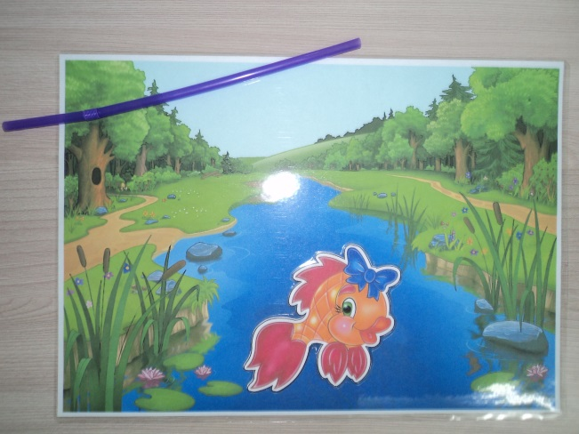

«Мячик катится по дорожке»
Цель:развитие сильного плавного непрерывного выдоха; активизация губных мышц.

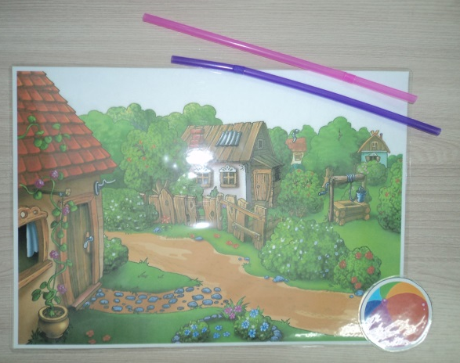

«Помоги пчелке долететь до улья»
Цель:развитие сильного плавного непрерывного выдоха; активизация губных мышц.

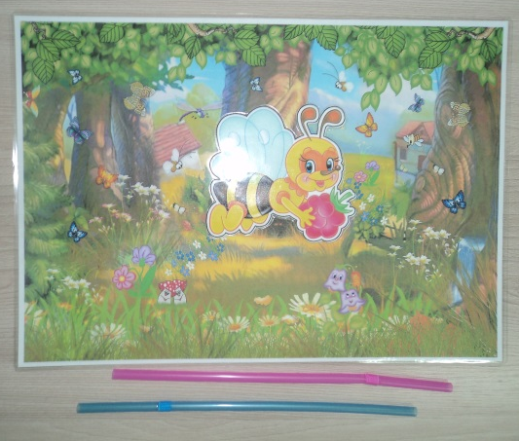

«Подуй на бабочку», «Подуй на пчелку», «Подуй на мяч»,
«Подуй на рыбку»
Цель: обучение плавному свободному выдоху; активизация губных мышц.

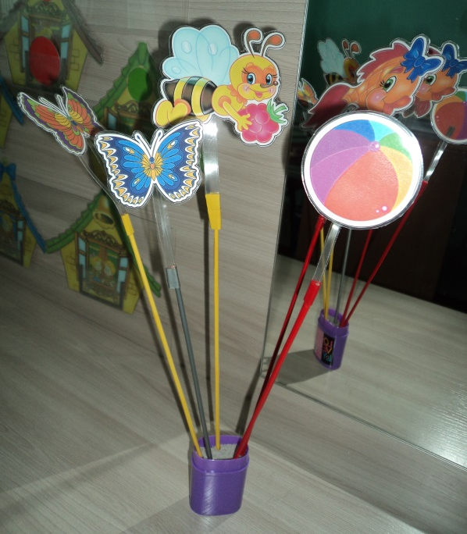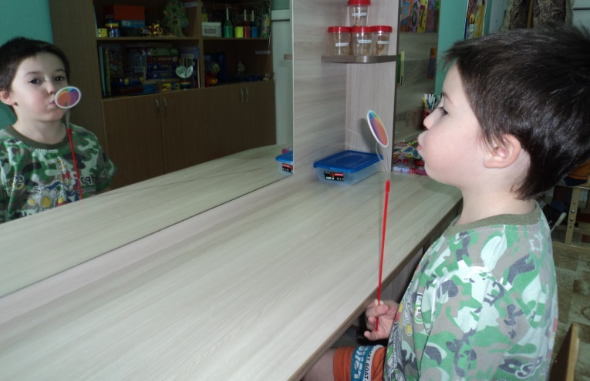

«Бабочка летит»

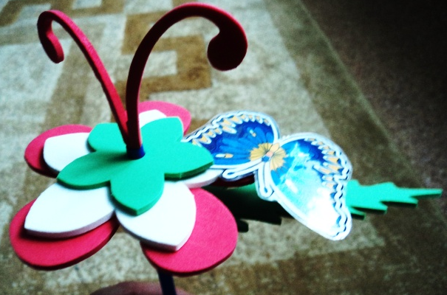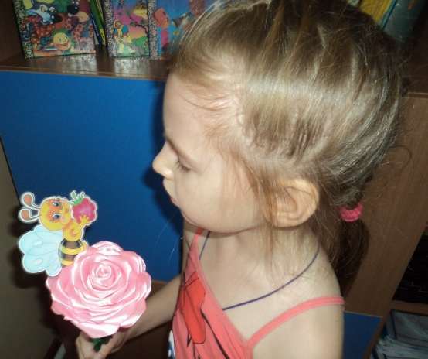

«Апплодисменты»
Цель: чередование длительного плавного и сильного выдоха, активизация мышц губ.
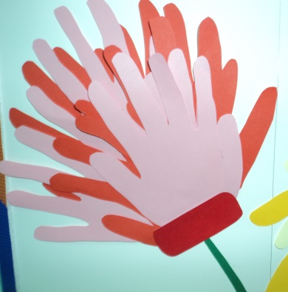

«Подай Копатычу ком снега»
Цель:развитие сильного плавного непрерывного выдоха; активизация губных мышц.
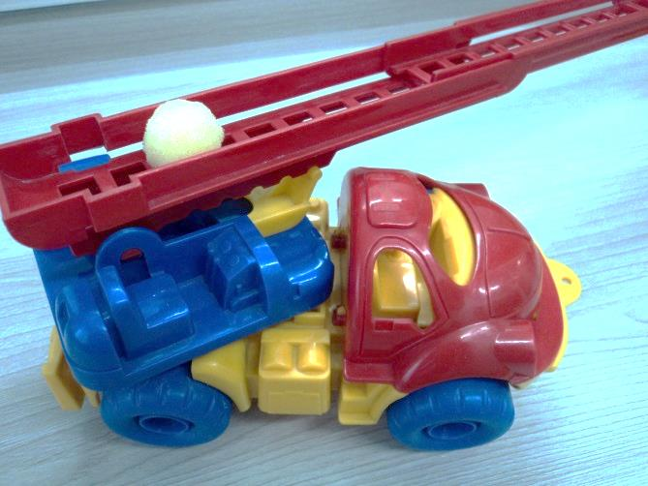

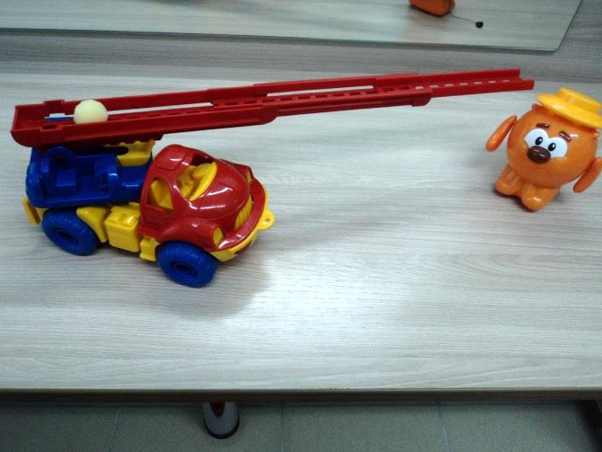

«Свистульки»
Цель: развитие сильного плавного выдоха; активизация губных мышц.

«Надуй шар»
Цель: развитие сильного плавного выдоха; активизация губных мышц.
Для упражнений с шарами, количество шаров должно соответствовать количеству детей.

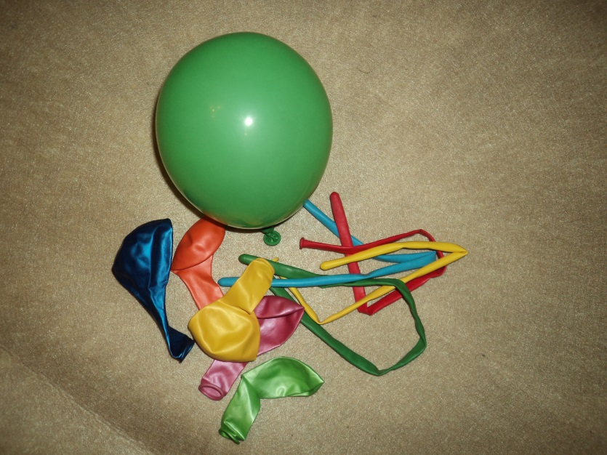

Предполагается постепенное развитие, движение от простого к сложному.

«Подуй на птичку»
Пропевание гласных звуков - А, О, У, И, Э;
Длительное произнесение некоторых согласных звуков - С, З, Ш, Ж, Ф, Х;

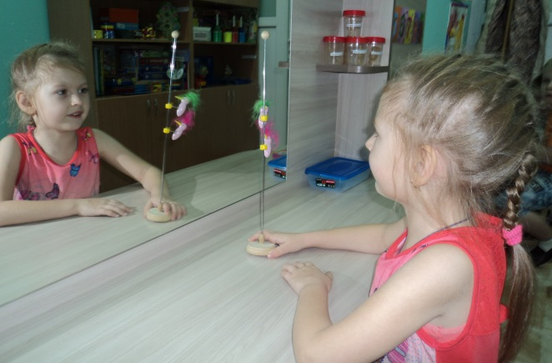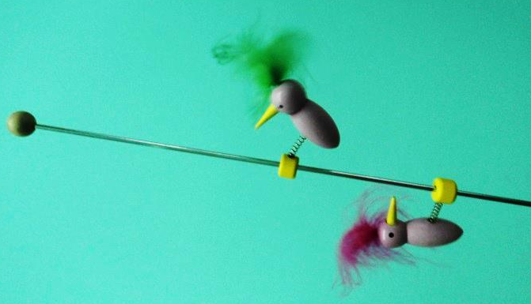

Картотеки игр:
- на произнесение слогов на одном выдохе;
-произнесение слов на одном выдохе;
-произнесение фраз различной длины на одном выдохе;
-чтение стихотворений;
-пение песенок;
- выразительный рассказ, пересказ текстов.

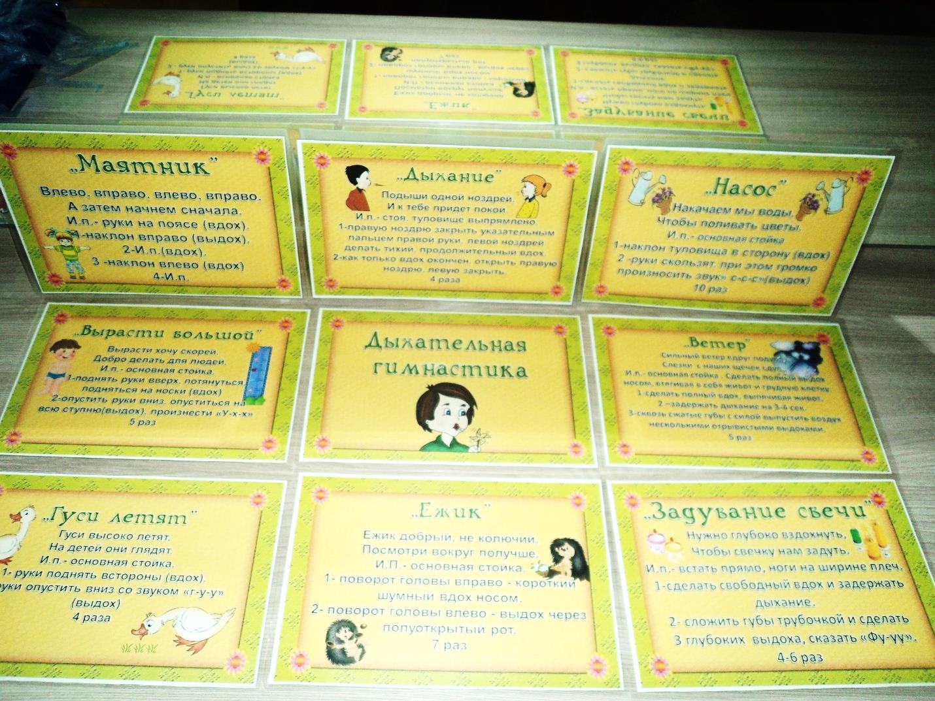
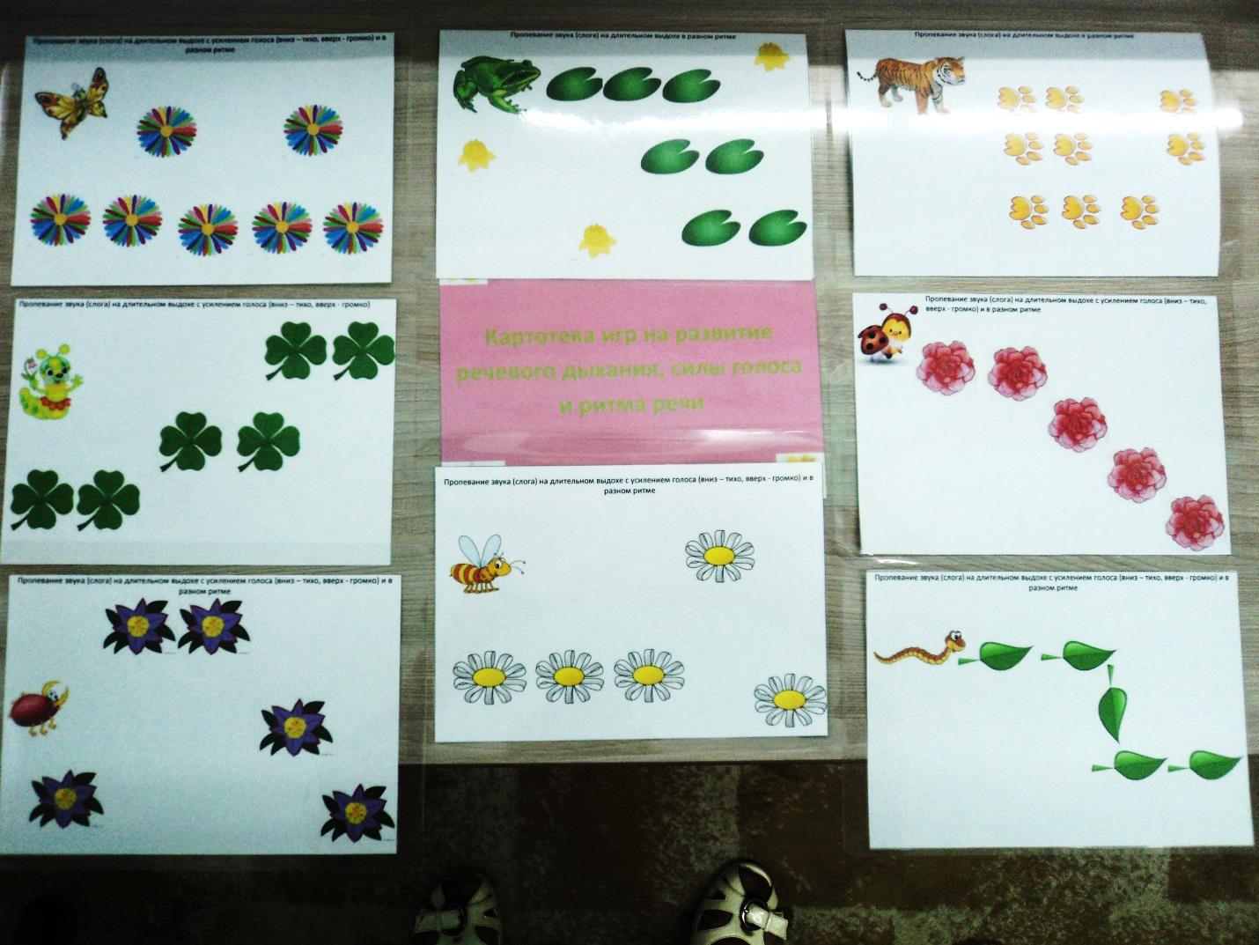

Раздел 2. Методические разработки здоровьесберегающей направленности.
«Чемпионат здоровья»: музыкально-спортивное развлечение
Симонова Т.В.,
музыкальный руководитель

Комментатор: Внимание! Говорит и показывает Барнаул. Наши микрофоны установлены в зале детского сада «Страна чудес», где через несколько минут начнется «Чемпионат здоровья» до сих пор никогда не проходивший ни на одной спортивной площадке мира.
Наш чемпионат сегодня посвящен здоровью. А что такое здоровье, я хотела бы узнать у наших участников. Встречайте парад участников.
Группа «Пингвиненок», группа «Морженок», группа «Росинка»,
(под «Спортивный марш» дети делают 2 круга).
Коммен.: Итак, участники чемпионата на месте. И я хотела бы узнать у вас, что же такое здоровье?

Быть здоровыми хотят
И взрослые, и дети.
Как здоровье сохранить?
Кто может ответить?

(спрашивает с микрофоном у детей ср.гр.; у зрителей; у других групп).
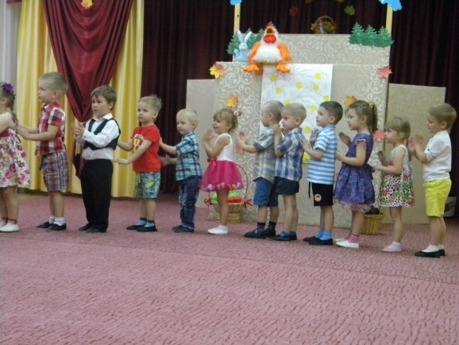
Коммен.: Спасибо, молодцы! Я согласна с вами, здоровье-это и сила, и ум, и красота. Это самое большое богатство, которое нужно беречь с детства. Это, когда ты весел и у тебя все получается.

Все собрались, все здоровы?
Бегать и играть готовы?
Ну, тогда подтянись
Не зевай и не ленись
На зарядку становись.
(исп. “Зарядка”).

Коммен.: Я вижу, наши чемпионы подготовились хорошо, можно поднять флаг. Чемпионат здоровья прошу считать открытым.
(Под звучание горна ребенок поднимает флаг).
(Исп. “Встали на зарядку”).
Коммен.: Ну что ж, ребята, к состязаниям вы готовы, разрешите вам представить жюри.
Жюри: Дорогие друзья! Вы сегодня принимаете участие в чемпионате, все состязания которого не совсем обычные, но в них победят сильные, смелые, ловкие и умелые. Удачи вам, друзья!
Коммен.: Ребята, вы друг друга хорошо знаете? Сейчас мы это проверим.
(Игра “Волшебный платок”).
(Играют 3 раза, укрывая маленьким платком, а на 4 раз накрывают всех большим).
(Входит Врединка).
Врединка: А где все? Где народ, я спрашиваю? Языки у вас есть? А ну-ка, покажите. Есть языки! Чего же тогда примолкли? Непонятно что ли спрашиваю? Растолковываю. Куда подевалась вся ребятня-мелюзга, что только что весело здесь скакала. Вот незадача! Только что я собралась включиться в общее веселье, надавать тумаков, понаставить подножек, как вдруг… (замечает комментатора). Эй, гражданочка! Может быть, вы мне подскажите, куда испарилась вся эта развеселая компания?
(открывается платок).
Коммен: Ребята, посмотрите какая неожиданность, вероятно, это еще один участник чемпионата. А вы знаете кто это?
Дети: Нет, а кто вы? Как вас зовут?
Вред: Как, вы меня не узнали? Я-Врединка. (подходит к ребятам, здоровается по-разному).
А что вы тут собрались? Я пришла всем тумаков наставить, подзатыльников, навредить всем вам.
Дети: У нас чемпионат здоровья.
Вред: А я ничего не знаю о здоровье. Помогите мне в этом. Если то, о чем буду говорить, делать нужно - вы должны похлопать, если нельзя - потопать.
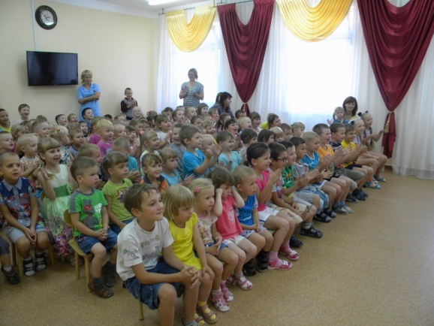
-утро начинается с зарядки;
-есть грязными руками;
-утром и вечером чистить зубы;
-закрывать рот платком;
-есть много сладкого;
-грызть сосульки, ногти;
-заниматься спортом;
-громко кричать;

Коммен: Вот видишь, Врединка, какие ребята молодцы,
все знают.(дети садятся).
Вред: Это была только разминка. Вы меня ни в чем не убедили.
Коммен: Ну, тогда, Врединка, посмотрите, пожалуйста, что еще наши ребята могут. Они не расскажут, а покажут.
Эй, ребята с мячами, выходите
Да упражнения свои покажите.
(Исп. Танец с мячами (ст.гр.)).
Вред: Да, ловко у вас получается, но вот только что-то малыши ваши притихли. Они что, ничего не умеют?
Коммен: А вот, Врединка, ошибаешься. Ты лучше упражнения с султанчиками посмотри. И если тебе понравится, ребят похвали.
(Исп. упражнения с султанчиками (ср.гр.)).
Вред: Вижу, вижу, что малыши действительно на что-то способны.
Мне тоже захотелось упражнениям научиться. И я обязательно сделаю.
А что это у нас остальные засиделись
На ребяток загляделись.
Коммен: Действительно, ребята,
А не пора ли пробежаться
И местами поменяться
Ну-ка встанем все дружней
Да станцуем веселей.
(Исп. Танец парами);

Коммен: Чтоб расти и закаляться
Не по дням, а по часам
Физкультурой заниматься
Непременно надо нам.
Сейчас ребята для всех покажут новые упражнения.
(Упражнения стрейтчинг).
Вред: Какие сложные у них упражнения. Я тоже хочу их научиться выполнять, и я обязательно буду учиться. А сейчас загадаю вам загадки. Отгадайте их ребятки. Только не говорите, а покажите.
1. Ясным утром вдоль дороги
На траве блестит трава
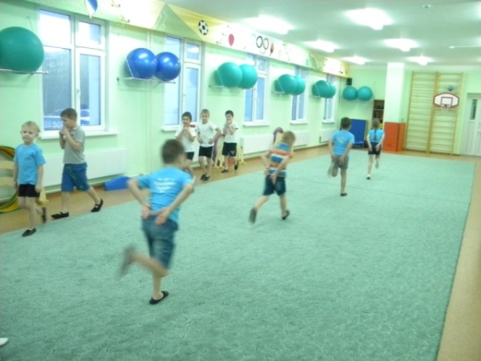
По дороге едут ноги
И бегут два колеса
У загадки есть ответ
Это мой …(велосипед).
2. Он и круглый, он и гладкий
Очень ловко скачет
Что же это? (мячик).
3. Две курносые подружки
Не отстали друг от дружки
Обе по снегу бегут
Обе песенку поют
Обе ленты на снегу
Оставляют на бегу. (лыжи).
(садятся на стол).
Вред: Вроде трудные загадки, а вы их смогли отгадать? Чтобы вам еще придумать, чтобы вы не узнали ответа, не смогли ничего выполнить.
Коммен: Ребята, она вам загадки загадывала, а давайте мы и ее проверим. Что она знает.
(дети загадывают загадки, она их не разгадывает)
Коммен: Вот видишь, Врединка, ты больше хвастаешься, а на самом деле ты ничего не знаешь о здоровье.
Вред: Да, вижу вы хорошо подготовились к чемпионату, упражнения выполняете разные, даже загадки можете отгадать. Но вы думаете, я не смогу этого, у меня не получится? Еще как получится. Я обязательно буду заниматься спортом. Побегу готовиться и обязательно приму участие в следующем чемпионате.Вот тогда посмотрим.(уходит)
Коммен: Внимание, внимание! Освободите спортивную площадку. Приглашаются чемпионы прошлых лет. Встречайте! (По очереди представляют)
(Исполняются упражнения взрослых)
Взрослые: Здоровье - высшая награда
Она не рядом, не вблизи
К нему шаг в день, но делать надо
По жизни с ним всегда идти!
(проходят круг почета и уходят)
(под музыку входит мешок)
Коммен: А это еще что за неожиданность к нам пожаловала? Ребята, давайте развяжем мешок и заглянем туда, узнаем, кто в мешке (дети развязывают)
Бузявочка: Ой, куда это я попала? А вы все, что здесь делаете?
Дети: У нас проходит чемпионат здоровья.
Коммен: Расскажите, чем мы здесь занимаемся.
Дети: мы соревнуемся между собой, друг другу рассказываем и показываем все, что знаем о здоровье.
Коммен: Мы и тебе можем показать, на что мы способны.
Бузявочка: Чемпионат здоровья, говорите? Мы с Врединкой как раз сюда и собирались.
Коммен: А вы как оказались в мешке?
Бузявочка: Да Врединка попросила меня поискать в мешке мяч, и я так долго искала, что Врединка завязала мешок. А я на шум ваш и пришла. Меня зовут Бузявочка.
Я готовилась, старалась
Очень много занималась
Наконец-то я дошла
Всем привет, физкульт-ура!
Вы тут, вроде что-то говорили про соревнования. Вы ведь все такие маленькие, хиленькие. Не получится у вас ничего. Соревнуются только те, кто со спортом дружит. Вот я - дружу. А вы-то, наверное, даже мяч отбивать не умеете.
Коммен: А ребята тебе сейчас и покажут то, что они могут.
(Исп. упражнения на прыгунах).
Буз: Да, здорово это у вас получается, а я умею совершенно по-другому. Ведь я самая лучшая прыгунья на свете. Не верите, а давайте сейчас и проверим. Мне нужны добровольцы.
Коммен: Конечно, Бузявочка, мы принимаем твой вызов.
(Игра: «Прыжки на прыгунах»)
Буз: А я прыгаю лучше вас. Смотрите! (показывает, но падает)
Коммен: Да… Бузявочка, ты лучше сядь и отдохни.
Буз: Я просто давно не тренировалась, устала немножко. Вот посижу, отдохну и опять играть начну.
Коммен: А чемпионат наш продолжается. Выступают гимнастки.
(закрыть занавес)
(Исп. номер с лентами)
Вместе с лентами они взлетают и летят, как птицы в высоту,
Физкультура в них вселяет силу, ловкость, красоту.
(открыть занавес).
Буз: Да, может с лентами у меня и не получится, так как у вас. Зато я очень быстро бегаю в мешках. Кто будет со мной соревноваться? Ну,
смельчаки, выходите.
(Игра «Бег в мешках» (ст. гр.))
Коммен: Молодцы у нас ребята
Сильные, умелые, быстрые и смелые.
Буз: А я лучше вас прыгаю в мешках.
(показывает, но не получается)
И здесь вы меня переиграли? Совсем уморили меня. Давненько я физкультурой не занималась. Ну, ничего, я все равно вас обыграю.
Комменн: Чтоб победы тебе добиться, нужно честно потрудиться.
В играх правила все знать, их отлично выполнять.
Буз: Я еще не сдаюсь, у меня еще есть одна игра, вам понравится она. Проверим вас на силу. Конечно же, я всех сильней.
Коммен: А это надо еще проверить. У кого канат длинней, тот, конечно, и сильней.
(перетягивание каната со средней группой)
(дети садятся)
Коммен: Ну что, Бузявочка, кто из нас сильней?
Буз: Конечно вы, ребята. Я теперь все прекрасно поняла. Я знаю, что нужно делать, чтобы быть здоровой.
(перечисляет правила здоровья)
До свидания ребята, до следующего чемпионата!
(уходит)
Коммен: Внимание! Ну, вот и подошел к концу чемпионат здоровья
(Исп. «Круто ты попал»)
Коммен: Слово предоставляется жюри.
Жюри: Нам очень понравилось все чемпионы. Вы очень смелые, очень сильные, все ловкие и умелые. (Ст. гр. возьмите атрибуты и займите свои места). И за победу в чемпионате мы вручаем вам всем награду.
(жюри отдает приз комментатору)
Коммен: Ну, вот и выявили победителей.
Скажем спасибо жюри и зрителям.
Спортсменам - новых побед,
А всем – наш спортивный привет.
(все уходят).

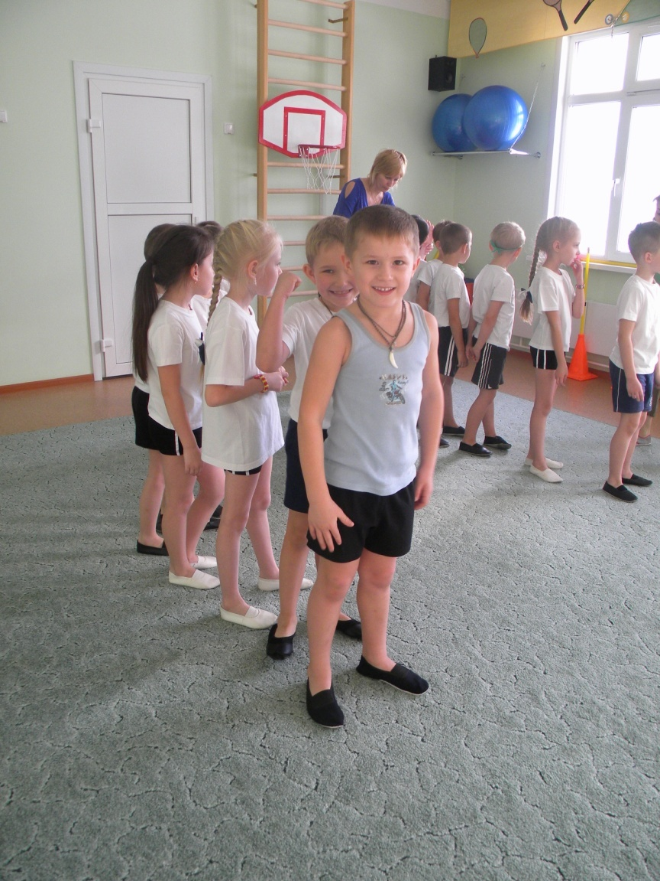

Спортивное развлечение для детей старшей, подготовительной группы
«Юные туристы»
Шамова Г.Е.,
инструктор по физкультуре

Цель: формирование представления у детей о здоровом образе жизни; бережного отношения к природе.
Задачи:
- дать представления о походе, о том, как правильно себя вести, чтобы не навредить природе;
-дать представление о различных видах костра и их назначении(«колодец», «звезда», «шалаш»);
-развивать у детей интерес к познанию окружающего мира;
-развивать двигательную активность детей, учить ориентироваться в неожиданных ситуациях;
-развивать координацию движения, быстроту, ловкость, равновесие, ориентировку в пространстве;
-способствовать профилактике нарушения осанки и плоскостопия, укреплению опорно-двигательного аппарата;
-совершенствовать технику выполнения упражнений: ходьбы с преодолением препятствий, ползания по- пластунски, ходьбы по «дорожке здоровья» (волнистая дорожка, кочки, «ежики»).
-воспитывать нравственные и волевые качества детей, сплоченность, чувство товарищества и ответственности за порученное дело.
Предварительная работа: чтение художественных произведений и проведение бесед о дружбе, сплоченности и взаимопомощи, беседы о правилах поведения на природе.
Оборудование: дорожка здоровья: волнистая дорожка, кочки, массажные кочки «ежики»; обручи, дуги, мягкие модули; спортивное оборудование для имитации костровища, две детские палатки, рюкзак на каждого ребенка(в рюкзаке влажные салфетки, покрывало).
Ход развлечения:
Дети заходят в спортивный зал, за спиной у каждого ребенка рюкзак.
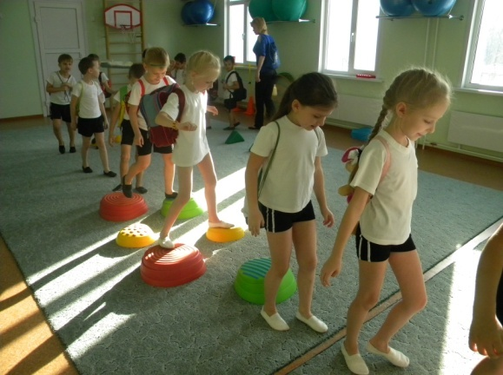

Инструктор:
Придумано кем-то просто и мудро
При встрече здороваться: «Доброе утро!»
«Доброе утро солнцу и птицам!»
«Доброе утро улыбчивым лицам!»
И каждый становится добрым, доверчивым,
Пусть доброе утро длится до вечера!
Инструктор: Ребята, сегодня мы с вами как настоящие туристы отправляемся в поход. Как вы думаете, кто такие туристы? (ответы детей).
Какими качествами должен обладать турист? (ответы детей)
Как нужно вести себя во время похода, чтобы не навредить природе? (ответы детей).
Инструктор: Нам предстоит преодолеть сложные препятствия, поэтому перед походом нужно сделать разминку.

Массаж биологически активных зон «Неболейка» (для профилактики простудных заболеваний).
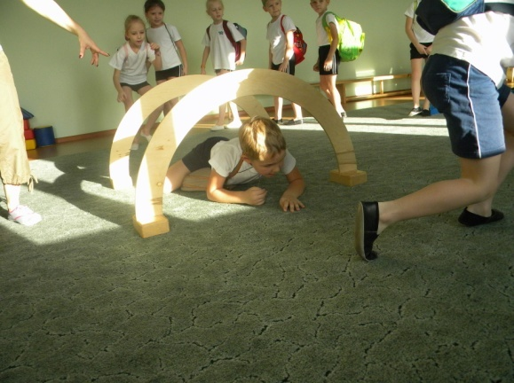
Чтобы горло не болело,
Мы его погладим смело.
(дети гладят ладонями шею сверху вниз).
Чтоб не кашлять, не чихать,
Надо носик растирать.
(указательными пальцами растирают крылья носа
сверху вниз).
Лоб мы тоже разотрем,
Ладошку держим козырьком.
(прикладывают ко лбу ладони «козырьком» и
растирают его движениями из стороны в сторону).
«Вилку» пальчиками сделай,
Массируй уши ты умело.
(указательными и средними пальцами растираем ушные раковины).
Инструктор: Вот теперь мы готовы к походу.
Звучит песня «Вместе весело шагать по просторам» дети за инструктором проходят по полосе препятствий: перешагивают через мягкие модули с высоким подниманием колена (через завалы), проходят по волнистой дорожке (переправа через реку), проползают под дугой по – пластунски (под поваленные деревья), проходят по кочкам, по «ежикам»(через болото).
Инструктор: Вот мы и добрались до места нашей стоянки.
Раздаются раскаты грома.
Инструктор: Ребята, нам нужно срочно убрать наши рюкзаки в палатки, чтобы они не намокли под дождем.
Дети делятся на две команды, проводятся спортивные эстафеты:
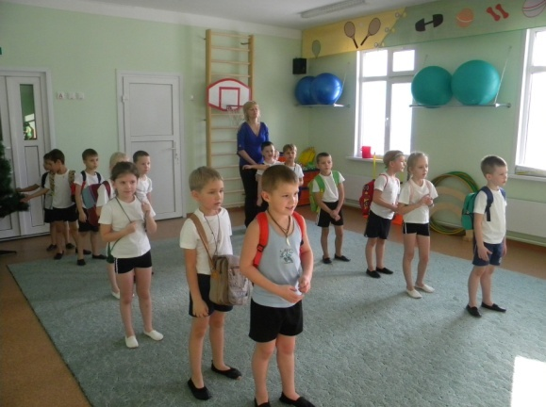
1.Добежать до палатки, снять рюкзак, положить в
палатку, обратно вернуться бегом.
2.Пройти по кочкам, проползти под дугой на
четвереньках, оббежать вокруг палатки, обратно
вернуться бегом.
3.Добежать до обруча, пролезть в него, оббежать
вокруг палатки, обратно вернуться бегом.
4.Добежать до палатки, взять свой рюкзак, одеть
его на плечи, обратно вернуться бегом.
Инструктор делает «костровище», предлагает
детям расположиться возле «костра» и отдохнуть после трудного пути.
Дети достают из рюкзаков покрывала и располагаются вокруг «костра».(музыкальное сопровождение «звуки природы»)
Инструктор: Ребята, как вы думаете, как нужно правильно организовать костровище, чтобы не нанести вреда природе?(выслушивает ответы детей и рассказывает о правильной организации костровища, знакомит с простейшими видами костра и их назначением («звезда», «колодец», «шалаш»).
Инструктор: Ребята, мы с вами проделали долгий путь и для того, чтобы вернуть силы я предлагаю немного перекусить. Как вы думаете, какое любимое блюдо у туристов? (ответы детей).
Инструктор: Ну конечно же это печеный картофель. Сейчас мы его попробуем. Перед едой нужно обязательно вымыть руки.
Дети достают из рюкзаков влажные салфетки и вытирают руки.
Инструктор и воспитатель раздают детям заранее приготовленный отварной картофель в мундирах.
Дети чистят картофель, складывая шкурку в мешочки, приготовленные заранее (у каждого ребенка свой мешочек под мусор).
Дети едят картофель, запивая напитком из шиповника.
Инструктор: Ну вот мы немного подкрепились, пора возвращаться. Ребята, а вы знаете, что настоящие туристы всегда оставляют после себя чистую полянку. Посмотрите внимательно, соберите весь мусор в мешочки и положите в рюкзак.
Дети убирают «место стоянки», инструктор и воспитатель помогают и проверяют чистоту.
Дети одевают рюкзаки и под « песню о дружбе» В. Шаинского «возвращаются» в детский сад.
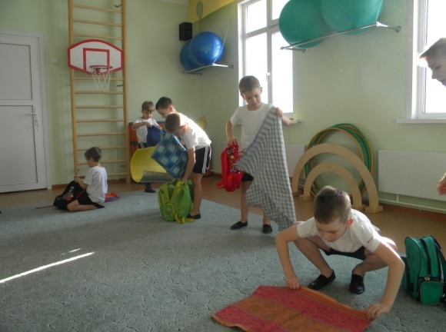
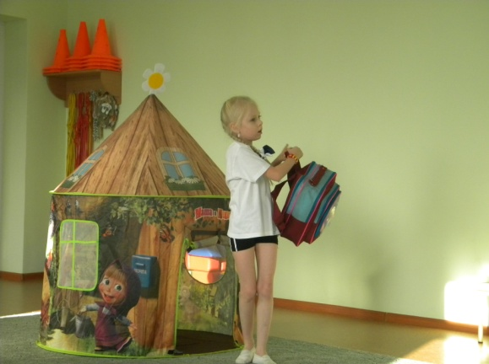
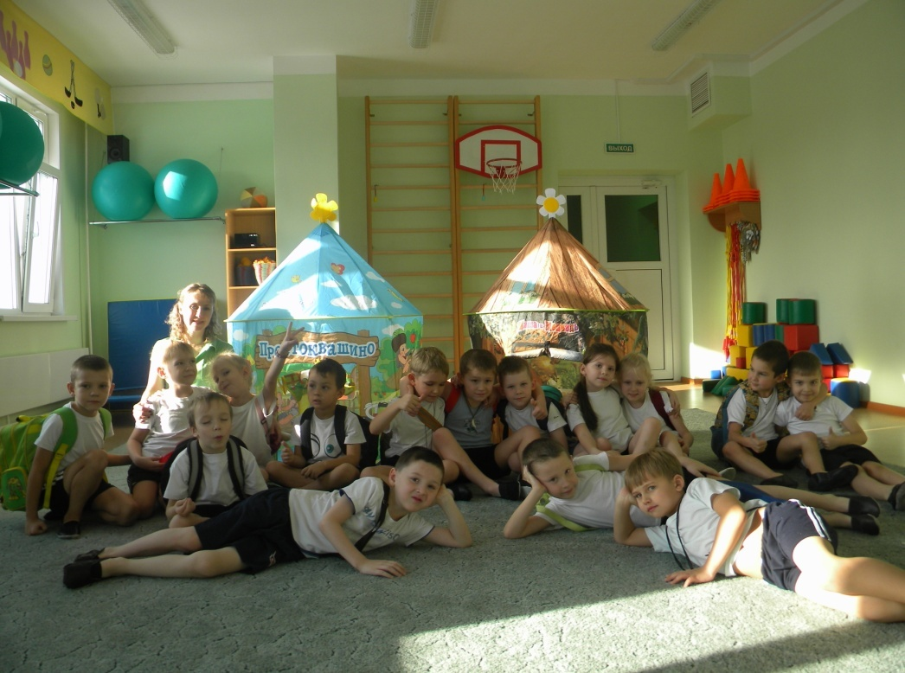
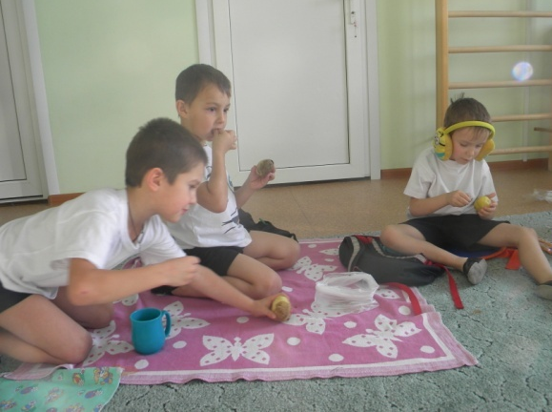
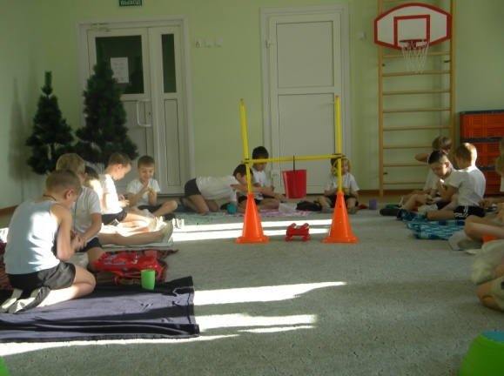
Занятие «Путешествие в страну «Здоровье» в подготовительной группе для детей с ОНР

Астапова М.И.,
Ермакова С.А.,
воспитатели
Цель: учить детей заботиться о своем здоровье.
Задачи:
1. Уточнить представление о том, что такое здоровье и как его беречь.
2. Развивать понимание значения гигиенических процедур, правильного
питания, занятий физкультурой и спортом.
3. Обобщить представление о положительных нравственных качествах.
4. Развивать связную речь, учить составлять сложные предложения, делать
умозаключения, выводы, обобщения.
Материал: корзина с предметами гигиены, картинки с изображением различных
продуктов питания, схемы видов спорта, витамины, таблицы с законами здоровья.
Предварительная работа: беседы о здоровом образе жизни, чтение, заучивание стихов, загадок.
Ход занятия.
Организационный момент.
- Раз, два, три, четыре, пять –
становитесь в круг играть!
Дети встают круг. Звучит лирическая музыка.
Настал новый день. Я улыбнулась вам, а вы улыбнитесь друг другу. И подумайте, как хорошо, что мы сегодня здесь вместе.
Мы спокойны и добры, мы приветливы и ласковы. Мы здоровы. Сделайте глубокий вдох через нос и вдохните в себя свежесть, доброту, красоту. А выдохните через ротик все обиды, злобу и огорчения.
А сейчас давайте пожелаем друг другу доброго утра, а поможет нам
это сделать маленький мячик.
Мы будем его передавать друг другу правой рукой, держа большим
пальцем и мизинчиком – вот так. (Показывает детям, как правильно держать мяч) .
Дети передают мячик, обращаясь друг к другу по имени и желая доброго
утра.
Дети. Доброе утро, Алина. Доброе утро, Кирюша и т. д.
-Ребята, скажите, вы любите путешествовать? (ответы детей)
-Сегодня мы отправимся в необычное путешествие в страну «Здоровье».
А вы знаете, что такое здоровье? (ответы детей)
-Я надеюсь, что к концу нашего путешествия, вы будете знать еще больше. Путешествовать мы
будем на весёлом паровозике. Расселись по вагонам. Закрыли глазки и
представили, что мы едим на весёлом паровозике. (Звучит веселая музыка, стук колес). Итак, первая остановка «Чистюнька»
-Посмотрите, на нашем пути первое препятствие. Надо ответить на вопрос.
Что нужно делать, чтобы сохранить свое тело в чистоте? (ответы детей)
Чтение стихотворения Г. А. Шоргина «Утренняя песенка»
По утрам и вечерам открываю в ванной кран
Я воды не пожалею, уши вымою и шею.
Пусть течет водица, я хочу умыться!
Посильнее кран открыла и взяла кусочек мыла.
Пышно пена поднялась – смыла с рук и пыль и грязь.
Пусть бежит водица, я хочу умыться!
-Давайте проверим, все ли вы сказали. Здесь есть предметы - подсказки.
Показ корзины с предметами гигиены: мыло, расческа, губка, зубная паста,
зубная щетка, полотенце, шампунь. Дети называют все средства гигиены.
- Вот вы и узнали первый закон страны «Здоровье»: «Здоровье – это чистое
тело» (выставляется таблица с этим законом)
- У этой страны есть и другие законы. Отправимся дальше и постараемся
узнать их. Следующая станция «Витаминка»
- Вот и следующее задание. Здесь столько разных продуктов, но надо выбрать
только полезные. Выбирайте по одному и садитесь . (дети берут картинки с
продуктами питания и садятся на приготовленные стульчики) .
- Сейчас вы расскажете об выбранном продукте питания. Надо сказать: какой
это продукт, какой он на вкус и чем полезен.
Дети выходят к мольберту и рассказывают о продуктах, воспитатель добавляет
к ответу детей какими витаминами богат этот продукт. Картинка ставится под
названием витамина.
- Вы очень хорошо знаете какие продукты полезны и чем. А скажите почему вы
не выбрали картинки со сладостями, колбасой, консервами? (ответы детей)
- Правильно, они пользы не приносят.
-Вот мы с вами и подошли ко второму закону страны «Здоровье»: «Здоровье –
это правильное питание». (выставляется таблица).
Следующая станция «Движение жизнь»
- Я знаю, что вы любите разные спортивные игры. Я предлагаю вам немного
размяться. (проводится физкультминутка под музыку)
- Ну что веселее стало? Взбодрились? Отдохнули? После хорошей тренировки всегда
чувствуешь себя бодро.
- Назовите в какие виды спортивных игр вы любите играть? (выставляются
картинки – схемы с видами спорта) .
- Ну, я думаю, вы сейчас сами назовете третий закон страны «Здоровье»:
«Здоровье – это движение» (выставляется таблица) .
- Давайте вспомним все три закона страны «Здоровье».
Ставятся все 3 таблички, дети сами читают их.
Мы с вами соблюдаем все эти законы в детском саду. Вы приходите в детский сад чистыми, опрятными, всегда моете руки перед едой. Повара готовят вам вкусную и полезную еду. Мы занимаемся физкультурой. Скоро вы пойдете в школу и если там вы будете соблюдать все эти законы, то вырастите умными, сильными и здоровыми. Возвращение в детский сад.

Занятие «Путешествие в мир танца»
Чуприянова М.Ю.,
хореограф

Среди множества форм художественного воспитания подрастающего поколения хореография занимает особое место. Занятия танцем не только учат понимать и создавать прекрасное, они развивают образное мышление и фантазию, дают гармоничное пластическое развитие. Хореография как никакое другое искусство, обладает огромными возможностями для полноценного эстетического совершенствования ребенка, для его гармоничного духовного и физического развития. Занятия хореографией – развивают внимание, волю, память, подвижность и гибкость мыслительных процессов, направленным также на развитие музыкальности и эмоциональности, творческого воображения, фантазии, способности к импровизации в движении под музыку, что требует свободного и осознанного владения телом. Возможность раннего знакомства детей с танцем и их первого активного приобщения к этому виду художественной деятельности предоставляется в детском саду. Здесь предусматривается достаточно широкое использование танца в эстетическом воспитании детей и формировании у них творчества. Это обусловлено сочетанием в единой деятельности музыки, движения и игры (драматизации) – трёх характеристик у детей творчества и воображения.
На развитие творческого воображения особое воздействие оказывает музыка. Воздействие музыки на развитие воображения происходит, прежде всего, в процессе её восприятия, которому присущ творческий характер. В связи с этим становится очевидным творческий характер всех видов музыкальной деятельности, в том числе и танца. Специфика танца в том, что художественные образы воплощаются с помощью выразительных движений исполнителей, без каких-либо словесных пояснений. Это в полной мере отвечает двигательной природе детского воображения, для которого характерно действенное воссоздание образов детьми «при посредстве собственного тела». Из этого следует, что в танце творческое воображение может развиваться эффективнее, чем в других видах детской музыкальной деятельности. Специфика обучения хореографии связана с постоянной физической нагрузкой. Но физическая нагрузка сама по себе не имеет для ребёнка воспитательного значения. Она обязательно должна быть совместима с творчеством, с умственным трудом и эмоциональным выражением. Задача педагога-хореографа – воспитать в детях стремление к творческому самовыражению, к грамотности овладению эмоциями, пониманию прекрасного.
Цель занятия: Пробудить творческий интерес детей к постижению основ танцевального искусства.
Задачи:
- Заинтересовать детей, осуществив их знакомство со спецификой хореографического искусства
- Способствовать развитию творческого воображения.
- Создать атмосферу творческого единения педагога с детьми.
Возраст детей: 6-7 лет.
Оборудование
- для педагога: фортепиано, музыкальный центр, диск с музыкальным материалом.
- для детей: коврики, воздушные шары.
Продолжительность занятия: 30 минут
План занятия
1. Организационный момент ( 5 мин.)
2. Основная часть (20 мин.)
3. Подведение итогов занятия (5 мин.)
Ход занятия
1. Оргмомент
Вход детей в зал под музыку, построение в шеренгу, перестроение в линии.
Педагог: Здравствуйте, дети!
Педагог делает поклон.
Педагог: Вы знаете, что это за движение? Это поклон. Вот таким образом, вместо привычного "Здравствуйте!", принято приветствовать друг друга в мире танца.
А сейчас поздоровайтесь вы (Дети делают поклон).
Ребята, а вы любите путешествовать?
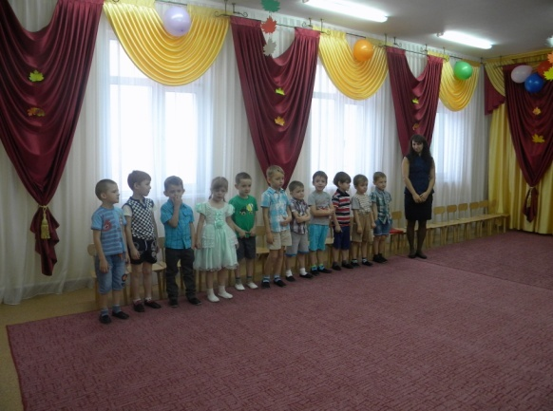
Ну, тогда, всех девчонок и мальчишек приглашаю в сказку.
В страну танцев собирайтесь, слушайте подсказку:
Не ходите просто так по лесной опушке,
А с вниманьем отнеситесь к зайчику, лягушке.
Повторять вам предстоит каждое движение,
Ведь и жителям лесным нужно уважение!
Гибкость, ловкость проявите, в страну танцев вы войдите.
Ну что, готовы отправиться в путь?
2. Основная часть
Педагог: Отправляемся в поход. Много нас открытий ждёт.
Мы шагаем друг за другом лесом и зелёным лугом.
Педагог показывает упражнение, дети повторяют.
Педагог: Дальше по лесу шагаем. И медведя мы встречаем.
Руки за голову кладём и вразвалочку идём.
Педагог показывает упражнение, дети повторяют.
Педагог: Это чей же видим дом? Кто же, кто хозяин в нём?
Здесь живёт лесной народ. Он танцует и поёт.
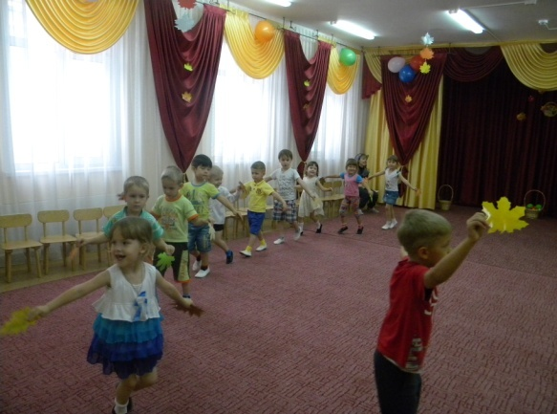
А сейчас мы пойдём по дорожке.
Перестраиваемся в 2 диагонали.
Педагог обращается к 1 диагонали:
Зайчик быстрый скачет в поле. Очень весело на воле.
Подражаем мы зайчишке, непоседы, ребятишки.
Педагог показывает упражнение, дети повторяют.
Педагог обращается ко 2 диагонали:
В этом домике на ёлке жили-были два бельчонка.
Жили дружно, не тужили и всё с танцами дружили.
Педагог показывает упражнение, дети повторяют.
Педагог - к 1 диагонали:
Видим: скачут по опушке две зелёные лягушки.
Прыг-скок, прыг-скок - прыгать весело, дружок!
Педагог показывает упражнение, дети повторяют.
Педагог - ко 2 диагонали:
Мышка - серая норушка - быстро навостряет ушки.
Будет прыгать и плясать - просто глаз не оторвать.
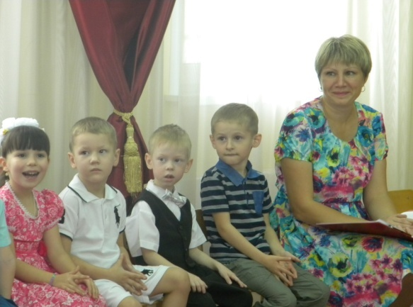
Педагог показывает упражнение, дети повторяют.
Педагог: Дружно за руки возьмёмся. В круг, ребята,
соберёмся!
Мы пойдём сначала вправо - раз, два, три.
А потом пойдём мы влево - раз, два, три.
А потом мы разойдёмся - раз, два, три.
А потом мы соберёмся - раз, два, три.
Посидим, отдохнём, в руки коврики возьмём.
Дети расходятся на свои места и раскладывают коврики.
Педагог: Мордочкой кручу, верчу, быть красивой я хочу.
Ну а хвостик мой пушистый убегает быстро, быстро.
Педагог показывает упражнение, дети повторяют.
Педагог: Я колючий - ну и что же. Должен быть колючим ёжик.
А в комочек я свернусь и клубочком покачусь.
Педагог показывает упражнение, дети повторяют.
Ребята! Долго мы с вами шли. К избушке подошли.
Сейчас отдохнём и чайку попьём. Вот и чайник закипел.
Педагог просит детей изобразить чайник.
Педагог: Пар пошёл (набираем воздух и выдыхаем).
Запел (дети издают звуки).
Разлили мы чай по чашечкам, но мы такие с вами неосторожные, выпал чайник у нас из рук и разбился. Дети через прыжок опускаются на пол, показывая, как чайник разбивается.
Педагог: А после обеда надо отдохнуть.
Я на солнышке лежу. Я на солнышко гляжу.
Всё лежу и лежу. И на солнышко гляжу.
Педагог показывает упражнение, дети повторяют.
Педагог: А теперь все дружно встали, коврики свои собрали.
Дети сложили коврики и убрали их на свои места.
Педагог: Мы с вами отдохнули и отправляемся в путь.
Упражнение: топ-топ-топ-3 раза топаем.
Хлоп-хлоп-хлоп-3 раза хлопаем.
Скок-скок-скок-3 раза прыгаем.
Поворот - повернулись вокруг себя.
Чем дальше мы идём, тем ближе к стране танцев.
Слышу: музыка звучит, танцевать нам всем велит.
Вдали раздаётся музыка.
Педагог: Ребята! Что это мы слышим? Какая-то незнакомая музыка. Давайте попробуем под неё станцевать.
Педагог показывает упражнения с элементами русского танца, дети повторяют.
Вдали раздаётся мелодия классической музыки.
Педагог показывает упражнения: деревья, море, птицы, снежинки, дети повторяют.
Вдали раздаётся эстрадная музыка.
Педагог показывает упражнения с элементами эстрадного танца, дети повторяют.
Что ж, весёлых испытаний вами с честью пройден круг!
Нам пришла пора прощаться - до свиданья, милый друг!
Чтоб хранить воспоминанья о чудесном этом дне,
Я дарю вам этот шарик, подходите все ко мне!
Дети берут по два шарика и с помощью педагога исполняют танец с воздушными шарами.
3. Итоги занятия
Педагог обращается к ребятам:
Вы молодцы! Мы сумели преодолеть все препятствия.
Наше путешествие закончилось.
А теперь, мои дорогие, ответьте: что вам запомнилось?
Что вам не понравилось? (Ответы детей).
Педагог подводит итог:
На следующем занятии мы с вами познакомимся с другими жителями страны танцев.
Нам пора прощаться, домой возвращаться. Но перед тем, как мы исполним поклон, я хочу вам вручить приглашения на наше следующее занятие. Жду вас снова!
Педагог раздаёт детям приглашения.
А сейчас поклон. Исходное положение - пятки вместе, носки врозь.
Педагог: Урок закончен.
Дети: Спасибо, до свидания!
Дети перестраиваются в колонну и под музыку покидают музыкальный зал.

